پیشگفتار...................................................................................................................................................... | 1
فصل اول
تئوری جبران بار........................................................................................................................................ | 5
ضرورت جبران سازی............................................................................................................................... | 5
جبران کننده ایده آل............................................................................................................................... | 7
بایاس کردن توان راکتیو........................................................................................................................ | 8
جبران کننده بار بصورت رگولاتور ولتاژ................................................................................................ | 13
فصل دوم
تئوری کنترل توان راکتیو در سیستمهای انتقالدر حالت ماندگار................................................... | 19
نیازمندیهای اساسی در انتقال.............................................................................................................. | 19
خطوط انتقال جبران نشده.................................................................................................................... | 20
خطوط انتقال جبران نشده در حالت بارداری ................................................................. | 23
نیازمندی توان راکتیو .................................................................................................................. | 25
خطوط انتقال جبران شده ............................................................................................................ | 29
جبران کننده های اکتیو وپاسیو ....................................................................................................... | 30
کنترل ولتاژ بوسیله سوئیچ کردن جبران کننده موازی ............................................................. | 38
جبران سری ......................................................................................................................................... | 40
اهداف کلی ومحدودیت های عملی ............................................................................................. | 41
مثال ............................................................................................................................................... | 48
فصل سوم
جبران توان راکتیو ورفتار دینامیکی سیستمهای انتقال ......................................................... | 50
ضرورت جبران ................................................................................................................................. | 51
چهار پریود زمانی ............................................................................................................................ | 52
جبران سازی دینامیک سیستم ........................................................................................................ | 55
جبران موازی پاسیو ............................................................................................................................. | 55
پریود اولین نوسان .............................................................................................................................. | 56
جبران کننده های استاتیک ........................................................................................................... | 58
ممانعت از ناپایداری ولتاژبا استفاده از جبران استاتیک ........................................................... | 60
فصل چهارم

خازنهای سری .................................................................................................................................. | 61
مقدمه .......................................................................................................................................... | 63
طراحی تجهیزات واحدهای خازن .............................................................................................. | 65
آرایش فیزیکی ................................................................................................................ | 66
وسایل حفاظتی ..................................................................................................................... | 66
روشهای وارد کردن مجدد خازن .......................................................................................... | 67
اثرات رزونانس با خازنهای سری ................................................................................................... | 68
فصل پنجم
کندانسورهای سنکرون | 70
جنبه های طراحی کندانسور | 74
تامین توان راکتیو ضروری | 75
تقلیل نوسانات گذرا | 78
روشهای راه اندازی | 79
سیستمهای کمکی | 80
فصل ششم
هارمونیک | 83
اثرات هارمونیک بر تجهیزات الکتریکی | 86
رزونانس،خازنهای موازی،فیلترها | 87
سیستم فیلتر | 90
اعوجاج در ولتاژهارمونیک | 92
فصل هفتم
هماهنگی ومدیریت توان راکتیو | 96
توان راکتیو یک از مهمترین عوامل حائز اهمیت در طراحی و بهره برداری سیستمهای قدرت الکتریکی جریان متناوب از دیر باز مورد توجه بوده است .در یک بیان ساده و بسیار کلی میتوان گفت از آنجاییکه امپدانسهای اجزاء سیستم قدرت بطور غالب راکتیو می باشند،انتقال توان اکتیو مستلزم وجود اختلاف زاویه فاز بین ولتاژهای ابتداو انتهای خط است.درحالیکه برای انتقال توان راکتیولازم است که اندازه این ولتاژهامتفاوت باشد.بنابراین باید توان راکتیو در بعضی از نقاط سیستم تولید و سپس به محلهای مورد نیاز منتقل شود.اما به چه دلیل میخواهیم توان راکتیو را انتقال دهیم؟ جواب این است که نه تنها اغلب اجزاءسیستم توان راکتیو مصرف می کنندبلکه اکثر بارهای الکتریکی نیز توان راکتیو مصرف می کنند.بنابراین توان راکتیو مصرفی بایستی از محلی تامین گردد.اگر قادر نباشیم آن را به سهولت انتقال دهیم آنگاه بایستی در محلی که مورد نیاز است آن را تولید نماییم. یک رابطه بنیادی مهمی بین انتقال توان راکتیو و اکتیو وجود دارد.همانطوریکه گقتیم انتقال توان اکتیو مستلزم جابجایی فاز وولتاژها می باشد.لیکن مقدار ولتاژهانیز به همین منوال حائز اهمیت است.مقدار آنها نه تنها بایستی بقدر کافی بالا باشد که بتواند بارها را حمایت نماید،بلکه بقدر کافی پایین باشدکه بتواند که منجر به شکست عایقی تجهیزات عایق نگردد.بایستی،بنابراین-در صورت لزوم ولتاژها را در نقاط کلیدی کنترل کرده و یا حمایت یا محدودیتی را به آن اعمال کنیم.این عمل کنترل می تواند در سطح وسعی بوسیله تولیدیا مصرف توان راکتیودر نقاط کلیدی صورت گیرد.در عمل تمام تجهیزات یک سیستم قدرت برای ولتاژ مشخصی،ولتاژنامی، طراحی می شوند.اگر ولتاژازمقدار نامی خودمنحرف شود ممکن است باعث صدمه رساندن به تجهیزات سیستم ویا کاهش عمر آنهاگردد.برای مثال گشتاوریک موتور القایی با توان دوم ولتاژترمینالهای آن متناسب است.بنابراین تثبیت ولتاژنقاط یک سیستم قدرت کاملاً ضروری است.بدیهی است که کنترل ولتاژتمام نقاط سیستم از لحاظ اقتصادی عملی نمی باشد.از طرف دیگر کنترل ولتاژدر حد کنترل فرکانس ضرورت نداشته ودر بسیاری از سیستمهای خطای ولتاژ در محدوده $±5\text{\%}$تنظیم می شود.توان راکتیو مصرفی بارها در ساعات مختلف در حال تغییر است،لذا ولتاژ وتوان راکتیوبایددائماًکنترل شوند.در ساعات پربار بارهاقدرت راکتیوبیشتری مصرف می کنندو نیاز به تولید قدرت راکتیوزیادی در شبکه می باشد.اگر قدرت راکتیو مورد نیاز تامین نشوداجباراًولتاژ نقاطمختلف شبکه کاهش یافته و ممکن است از محدوده مجاز خارج شود.
نیروگاهها دارای سیستم کنترل ولتاژهستندکه کاهش ولتاژ را حس می کنندوفرمان کنترل لازم را برای بالا بردن تحریک ژنراتورو در نتیجه افزایش ولتاژژنراتور تا سطح ولتاز نامی صادرمی کند.با بالا بردن تحریک،قدرتراکتیوتوسط ژنراتورها تولید می شود.لیکن قدرت راکتیو تولیدی ژنراتورهابخاطر مسایل حرارتی سیم پیچ ها محدود بوده و ژنراتورها به تنهایی نمی تواند در ساعات پربار تمام قدرت راکتیو مورد نیاز سیستم را تامین کنند.بنابر این در این ساعات بوسایلی نیاز است که بتوانند قدرت راکتیو به شبکه تزریق نمایندتا سطح ولتاژدر محدوده مجاز قرار گیرند.در ساعات کم بار،بارها وعناصر شبکه،قدرت راکتیومصرف می کنند و کاپاسیتانس خطوط انتقال باعث اضافه شدن قدرت راکتیو تولیدی در شبکه می گردد. در این حالت ژنراتورها بصورت زیر تحریک بکار اقتاده و مقداری از قدرت راکتیو مصرفی ژنراتورها نیز محدود بوده وژنراتورها نمی توانند به تنهایی مساله اضافه تولید قدرت راکتیووافزایش ولتاژ ناشی از آن را حل کنند.بنابراین به وسایلی که بتوانند در این ساعات قدرت راکتیو اضافی سیستم را مصرف نمایند نیاز می باشد.
گر چه این جنبه از توان راکتیو از دیر باز مورد توجه بوده است لیکن حداقل به 2 دلیل اهمیت زیادی پیدا کرده است:
1- مربوط به فشار روز افزون در جهت بهره برداری حداکثر ممکن از سیستمهای انتقال است و2- انواع جدید از جبران کننده های راکتیو استاتیکی قابل کنترل توسعه یافته است.درسنوات خیلی دوردر روند رشد شبکه های قدرت بای حمایت ولتاژو بهبود توانایی انتقال توان از کندانسورهای سنکرون استفاده گردید.همزمان در سیستم توزیع از خازنهای موازی برای بهبود پروفایل ولتاژوکاهش بارگیری خط وتلفات استفاده شد.توسعه سریع واقتصادی بودن خازنهای موازی منجر به جایگزینی آنها با کندانسورهای سنکرون در سیستمهای انتقال گردید.ملاحظه گردید که عملاً میتوان انچه را که کندانسورهای سنکرون انجام می داده اند از سوییچ کردن خازنهای موازی با هزینه ای خیلی کمتر بدست اورد.هم اکنون نشانه هایی است که مجدداً شیوه رجعت یافته وتامین توان راکتیو قابل کنترل در قالب وسایلی استاتیکی مطرح شده است. البته از نقطه نظر اقتصادی،هنوز بایستی یک مهندس سیستم تعیین کند که چقدر از خازن ثابت استفاده گرددو چه مقدارسوییچ گردد ودر نهایت چه مقداربطور پیوسته وسریع کنترل گردد.
بدلایل متعددی که تعدادی از آنها را به اختصار در اینجا ذکر میکنم اهمیت روز افزون یافته-کنترل توان راکتیووبررسی روشهای کنترل ان- اینجانب را بر آن داشت که در قالب پروژه درسی به مطالعه وبررسی این مهم بپردازم:
دلیل1): با توجه به قیمت سوخت،نیاز به بهره برداری بهینه از سیستمهای قدرت افزایش یافته است.برای توزیع یک مقدار معین توان به حداقل رساندن پخش توان راکتیو کل،تلفات کاهش می یابد.این اصل می تواند در شکل ساده یک خازن اصلاح کننده ضریب توان یک بار اندوکتیوی در قالب الگوریتمهای پیشرفته توسط کامپیوتر کنترل می شوند در سراسر سیستم اعمال گردد.
دلیل 2) : بواسطه میزان بالای نرخ سود عموماً و مشکلات مربوط به حریم خطوط انتقال در مواردی خاص از توسعه واحداث شبکه های انتقال حتی الامکان جلوگیری می شود.در موارد متعددی سعی شده است که با استفاده از وسایل کنترل توان راکتیووبهبود پایداری،میزان توان انتقالی خطوط موجود افزایش داد.
دلیل 3) : در بهره برداری از منابع آبی نیروگاههای دور دست نظیر مناطق کوهستانی توسعه یافته است.علیرغم توسعه تکنولوژی انتقال dc در بسیاری از این طرحهاانتقال ac ترجیح داده شده است.مسایل پایداری وکنترل ولتاژبه مسایل کنترل راکتیودر ارتباط داشته وراه حلهای زیادی ارایه گردیده است.
دلیل 4): بواسطه مصرف روزافزون وسایل الکترونیکی(بخصوص کامپیوتروتلویزیون رنگی) و همچنین رشد صنایع با فرایند پیوسته،نیاز به داشتن تغذیه با کیفیت بالاافزایش یافته است.کاهش ولتاژ یا فرکانس اثر نامطلوبی رابرروی چنین بارهایی اعمال می کند وقطع تغذیه می تواند خیلی صدمه آوروپرهزینه باشد.
-کنترل توان راکتیو یک ازار اساسی در حفظ کیفیت تغذیه می باشد.بخصوص برای جلوگیری از اغتشاشات ولتاژکه از عمومی ترین نوع اغتشاش می باشد.امواع معین از بارهای صنعتی، از آن جمله کوره های الکتریکی،دستگاههای حفاری و دستگاههای جوشکاری با دریافت توان راکتیوو اکتیواز سیستم تغذیه تغییرات سریع ووسیعی را بر آن تحمیل می نمایند.و اغلب لازم است که با بکار گرفتن وسایل تثبیت کننده ولتاژ،نظیر جبران کننده های توان راکتیواستاتسکس در طرف ac مبدلها این ضرورت را کاهش داد.
دلیل 5): با توسعه واحداث خطوط انتقالdc کنترل توان راکتیودر طرف ac مبدلها ضرورت پیدا کرده تا بدینوسیله ولتازتثبیت گردیده وبه عمل کموتاسیون مبدل مساعدت گردد.
در این پروژه ودر ادامه کلیه این مباحث از جنبه های مهندسی از نقطه نظر تئوری و عملی به بحث کشیده می شود.

  - : ضرورت جبران سازی

در یک سیستم ایده آل،هر بار مصرفی طوری طراحی می شود که به جای آنکه در یک محدوده وسیعی از ولتاژ غیر قابل پیش بینی رفتار وعملکرد مناسبی داشته باشددر یک ولتاژ معین تغذیه بهترین عملکرد را داشته باشد.
در این فصل بصورت مختصربعضی ازمشخصه های سیستمهای قدرت وبارهایش که منجر به خراب کردن کیفیت تغذیه می شوند،با تاکید به آنهایی که با عمل جبرانسازی-یعنی با تامین یا جذب کردن مقدار مناسب توان راکتیو قابل تصحیح می باشند،شناسایی می گردند.

  - : اهداف در جبران بار
جبران بار عبات است از مدیریت توان راکتیوکه به منظور بهبود بخشیدن به کیفیت تغذیه در سیستمهای قدرتac انجام می گیرد.اصطلاح جبران بار در جایی استعمال می شودکه مدیریت توان راکتیوبرای یک بار تنها انجام می گیردوبوسیله جبران کننده معمولاًدر محلی که در تملک مصرف کننده قراردارددر نزدیکی بار مصرفی نصب می شود.پاره ای از اهداف وروشهای بکار گرفته شده در جبران باربا آنچه که در جبران شبکه های وسیع تغذیه مورد نظر است بطورقابل ملاحظه ای تفاوت دارد.در جبران باراهداف اصلی سه گانه زیر مورد نظر است:
- اصلاح ضریب توان
- بهبود تنظیو ولتاژ
- متعادل کردن بار

اصلاح ضریب توان به این معناست که توان راکتیومورد نیاز بار به جای آنکه از نیروگاه دور تامین گردد در محمحل نزدیک بار تولید گردد.اغلب بارهای صنعتی دارای ضریب توان پس فاز هستندیعنی توان راکتیو جذب می نمایند.بنابراین جریان بارمقدارش از آنچه که برای تامین توان واقعی ضروری است بیشتر خواهد بود.تنها توان واقعی است که سر انجام در تبدیل انرژی مفید خواهد بودوجریان اضافی نشان دهنده اتلاف است که مشتری نه تنها بایستی بها هزینه اضافی کابلی که آن را انتقال می دهدبپردازدبلکه تلفات ژولی اضافی ایجاد شده در کبل تغذیه را نیز می پردازد.
-تنظیم ولتاژدر حضور بارهایی که توان راکتیومصرفی آنها تغییر می کندیک موضوع مهمو در مواردی یک مساله بحران خواهد بود.توان راکتیو مصرفی کلیه بارها تغییر می کند،گرچه مقدار ومیزان تغییرات آنهاکاملاًمتفاوت است.این تغییرات توان راکتیودر تمامی مواردمنجر به تغییرات ولتاژدر نقطه تغذیه می گرددواین تغییرات ولتاژبر عملکردمفیدوموثرکلیه وسایل متصل به نقطه تغذیه مداخله نموده ومنجر به امکان تداخل در بارهای مصرف کننده های مختلف می گردد.
بدیهی ترین روش بهبود ولتاژ((قوی تر کردن)) سیستم قدرت به کمک افزایش اندازه و تعدادواحدهای تولید کننده برق وباهرچه متراکم کردن شبکه های به هم پیوسته می باشد.این روش عموماً غیر اقتصادی بوده ومنجر به افزایش سطح اتصال کوتاه و مقادیر نامی کلیدها می شود.راه عملی تر وبا صرفه تر این است که اندازه این سیستم قدرت برحسب ماکزیمم تقاضای توان واقعی طراحی شودوتوان راکتیو بوسیله جبران کننده هایی که دارای قابلیت انعطاف بیش از مولدها بوده ودر تغییرسطح اتصال کوتاه دخالت ندارند-فراهم گردد.
مساله سومی که در جبران بار مد نظر است متعادل کردن بار است.اکثر سیستمهای قدرتac سه فاز بوده وبرای عملکرد متعادل طراحی می شوند.عملکرد نا متعادل منجربه ایجاد مولفه های جریان توالی صفرومنفی می گردد.اینگونه مولفه های جریان اثرا نا مطلوبی چون ایجاد تلفات در موتورهاومولدها،گشتاور نوسانی در ماشینهای ac افزایش ریپل در یکسو کننده ها،عملکرد غلط انواع تجهیزات،اشباع ترانسفورماتورهاوجریان اضافی سیم زمین را به دنبال خواهد داشت.انواع خاصی از وسایل(منجمله برخی از جبران کننده ها)در عملکرد متادل هارمونیک سوم راکاهش می دهند.درشرایط کارنامتعادل این هارمونی نیز در سیستم قدرت ظاهرمی شود.هارمونیک ها معمولاًبوسیله فیلترحذف می گردندکه در آینده توضیح داده خواهد شد.
  - : مشخصات یک جبران کننده بار
پارامترها وفاکتورهایی که بایستی در تعریف یک جبران کننده باردر نظر گرفت در لیست زیر بطور اجمال آمده است ومنظور ارائه لیست کامل نیست بلکه هدف ارایه یک ایده از نوع عملی جبران کننده ودر نظر گرفتن ملاحظات مهم است:
- حداکثر توان راکتیوپیوسته مورد لزوم که بایستی جذب یا تولید گردد.
- مقدار نامی اضافه بارو مدت زمان آن.
- ولتازنامی وحدود ولتاژکه مقدار نامی توان راکتیو نبایستی از آن حدود تجاوز نماید.
- فرکانس و تغییرات آن.
- دقت لازم در تغییر ولتاژ.
- زمان پاسخ جبران کننده در مقابل یک اغتشاش معین.
- نیازمندیهای کنترل ویژه.
- حفاظت جبران کننده وهماهنگی آن با حفاظت سیستم ودر نظر گرفتن محدودیت توان راکتیودر صورت لزوم.
- حداکثر اعوجاج ناشی از هارمونیک بادر نظر گرفتن جبران کننده.
- اقدامات مربوط به انرژی دار کردن واقدامات احتیاطی.
- نگهداری ، قطعات یدکی،پیش بینی برای توسعه،وآرایش جدید سیستم در آینده.
- عوامل محیطی،سطح نویز،نصب تاسیسات در محیط باز یا بسته،درجه حرارت،رطوبت،آلودگی هوا،باد و زلزله،نشتی در ترانسفورماتورها،خازنها،سیستمهای خنک کننده.
- رفتار وعملکرددرمعرض ولتاژتغذیه نامتعادل ویا بارهای نا متعادل.
- نیازمندیهای کابل کشی و طرح بندی وآرایش اجزاء قابل دسترسی بودن،محصور بودن،زمین کردن.
- قابلیت اعتمادوخارج از سرویس بودن اجزاء.
در مورد جبران کوره های الکتریکی بایستی نسبت بهبود یا نسبت کاهش چشمک زدن به عنوان معیاری برای سنجش رفتار و عملکرد جبران کننده مشخص شود.

  - : بایاس کردن توان راکتیو:
اگرتوان راکتیو قادر باشد از پیش فاز تا پس فاز تغییر نماید آنگاه بایستی مشخصه تنظیم شده V-Q جبران کننده مطابق شکل1-الف در هر دو ربع مختصات امتداد یابد.یک مشخصه جبران کننده اندوکتیورا می توان بوسیله یک خازن موازی ثابت مطابق شکل 1-پ بایاس کرد.و به همین صورت جبران کننده کاپاسیتیورا می توان با راکتور موازی ثابت به سمت ربع پس فاز مطابق شکل 1-پ بایاس کرد.اگر چنانچه خازن موازی شکل 1-ب بقدر کافی بزرگ باشد آنگاه جبران کننده اکتیو می تواند بایاس گرددطوریکه مشخصه آن کاملاًدر سمت ربع پس فاز پیش فاز قرار گیرد.وقتی جبران کننده اندوکتیو باخازن موازی ثابت ترکیب می شود،جبران کننده قادر خواهد بودهم ولتاژ را تثبیت نمایدوهم ضریب توان میانگین باراندوکتیو را به واحد برساند.
حال به نظر میرسد که متمایز نمودن جبران کننده اندوکتیواز جبران کننده کاپاسیتیوقدری مصنوعی است. اما از نقطه نظر کاربردعملی حائز اهمیت است ز.یرا به استثناءکندانسورهای سنکرون تمامی جبران کننده های واقعی با کنترل جریان در بانک خازن یا راکتور کار می کنند.بعنوان مثال جبران کننده راکتورقابل اشباع بوسیله خازنهای موازی به سمت ربع پیش فازبایاس می شود.یک راکتانس موازی ثابت از یک جبران کننده متغیرکه دارای توان راکتیونامی یکسان است ارزانتر است.ودرمواردی از نظر اقتصادی بهتر است که اندازه جبران کننده طوری باشدکه فقط باتغییرات توان راکتیوبار منطبق باشد،وبرای بدست آوردن ضریب توان میانگین مورد نظر آن راباراکتانس ثابت موازی بایاس نمود.برای نتایج دقیق تر،محاسبات دقیق ترمعادلات تنظیم ولتاژبصورت زیرضروریست.همچنین می توان به جای توان راکتیو،عملیات را بر حسب جریان انجام داد.

$ΔV=\frac{R_{S}ρ_{l}+X_{S}\text{Ql}}{V}+J\frac{X_{S}ρ_{l}−R_{S}Q_{l}}{V}$
1-1

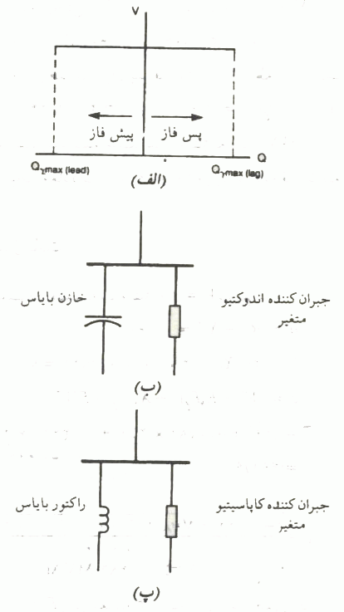

شکل 1- مشخصه تقریبی ولتاژتوان راکتیو جبران کنندهایده آل
ب) جبران کننده اندوکتیومتغیربابایاس خازنی
پ )جبران کننده کاپاسیتیومتغیربابایاس القایی

همچنین با اضافه کردن یک جبران کننده به موازات بار می توان $\left|E\right|=\left|V\right|$ را در شکل صفحه بعد ایجاد کرد.یعنی تنظیم ولتاژ را به صفر رساندویا اینکه با وجود بار مقدار ولتاژتغذیه را در مقدار E ثابت نگه داشت.در نتیجه با توجه به شکل مقدار توان راکتیو$Q_{l}$در معادله (2-1) با مقدار
$Q_{S}=Q_{l}+Q_{δ}$ جایگزین می شودو$Q_{δ}$ در مقداری تنظیم می شودکه با چرخش $ΔV$ ، $\left|E\right|=\left|V\right|$ گردد.از معادله بالا داریم:

$\left|E\right|{}^{2}=\left[V+\frac{R_{S}ρ_{l}+X_{S}Q_{S}}{V}\right]{}^{2}+\left[\frac{X_{S}ρ_{l}−R_{S}Q_{S}}{V}\right]{}^{2}$
(1-3)
مقدار مطلوب $Q_{l}$ با حل این معادله برای $Q_{S}$ وقتی که $\left|E\right|=V$ و $Q_{γ}=Q_{S}−Q_{l}$ باشدبدست می آیدکه با نتیجه گیری مهم زیر منجر می شود:
((یک جبران کننده راکتیو خالص قادر خواهد بود که تغییرات ولتاژ تغذیه را که در اثر توان واقعی و راکتیو بار بوجود می آید حذف نماید.))
در صورتیکه توان راکتیو یک جبران کننده بتواند بطور پیوسته در یک رنج کافی (در جهت پس فاز و پیش فاز)ودر یک میزان تغییرات کافی کنترل شود،جبران کنده می تواند بعنوان رگولاتور ولتازایده ال عمل نماید.
بایستی توجه داشت که فقط مقدار ولتاژ کنترل میشودوفاز آن بطور پیوسته با جریان بار تغییر می کند.پس یک نتیجه گیری مهم دیگر اینست که :
((جبران کننده راکتیو خالص نمی تواند در یک زمان هم ولتاژ را ثابت نگه دارد و هم ضریب توان را اصلاح نماید.))

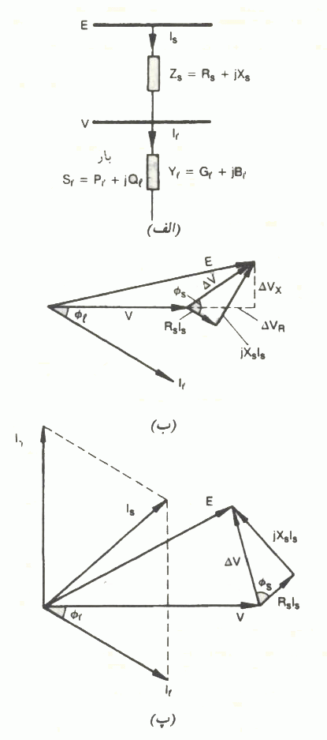
الف) مدارمعادل بار دو سیستم تغذیه
ب) دیاگرام فازور
پ) دیاگرام فازور (جبران برای ولتاژ ثابت)
  - : جبران کننده بار بصورت رگولاتور ولتاژ:
مشخصه کنترلی نشان داده شده در شکلهای 3 –الف و 3- ب را می توان بصورت زیر بوسیله سه عدد مشخص کرد:
- ولتاژنقطه زانوی $V_{k}$
- مقدار ماکزیمم یا نامی توان راکتیو$Q_{γ\text{max}}$
- ضریب بهره $K_{γ}$
ضریب بهره به صورت تغییر توان راکتیو $Q_{γ}$ تقسیم بر تغییر ولتاژ تعزیف می شود:
بنابراین(1-4) $K_{γ}=\frac{{\text{dQ}}_{γ}}{\text{dV}}$

اگر مشخصه کنترلی خطی باشد آنگاه برای $Q_{γ}$ ، مشخصه به کمک معادله زیر نشان داده می شود:
(1-5) $V=V_{k}+\frac{Qγ}{Kγ}$

در شکلهای بالاضریب $Kγ$ بی نهایت است و جبران کننده دقیقاً مقدار صحیح توان راکتیو را جذب یا تولید می کند تا مقدار ولتاژ نقطه تغذیه را در برابر تغییرات بار ثابت نگه دارد. حال با در نظر گرفتن مقدار معینی برای ضریب بهره $Kγ$ خواص تنظیم کنندگی ولتاژجبرن کننده را وقتیکه در سیستم با اتصال کوتاه معین $S_{\text{cr}}$کار می کند تعیین می کنیم.
ولی سوال اصلی این است که چگونه مقدار ولتاژنقطه تغذیه با بار تغییر می کند(مخصوصاً با توان راکتیو بار)؟
با توجه به مطالب بالا ،جبران کننده ایده آل در عملکرد تنظیم کنندگی ولتاژخود دارای ضریب بهره معین $K_{γ}$ است.
در عمل مقادیرخیلی زیاد$Kγ$به ندرت وجود دارد،زیرا مقادیر زیادپایداری سیستم رادر نقطه کار جبران کننده ضعیف می نمایدودر برخی از انواع معین جبران کننده هاطراحی آن با ضریب بهره زیاد،ذاتاً گرانقیمت است.بنابراین بررسی رفتار جبران کننده با$Kγ$معین حائز اهمیت است.
بررسی را بر پایه هر فازیا تک فاز وبا فرض متعادل بودن شرایط ادامه میدهیم.فرض می شودکه نسبت$\frac{X_{S}}{R_{S}}$ سیستم تغذیه بزرگ باشدواز تغییرات توان بارصرفنظرگردد.تعادل توان راکتیوبوسیله رابطه زیر بیان می شود:
(1-6) $Qℓ+Qγ=Qalignl{\begin{aligned}S\end{aligned}}_{}$

مشخصه ولتاژسیستم یا خط بار بوسیله معادله زیربدست می آید:

$V=E\left[1−\frac{Q_{S}}{S_{\text{CC}}}\right]$(1-7)
(به شکل 4- الف مراجعه شود) .گرادیان خط بارنشان دهنده حساسیت ذاتی ولتاژسیستم تغذیه نسبت به تغییرات توان راکتیو$Q_{S}$است.بنابراین:
$\frac{\text{dV}}{{\text{dQ}}_{S}}=−\frac{E}{S_{\text{SC}}}$(1-8)
سطح اتصال کوتاه بالا منجر به کاهش حساسیت ولتاژگردیده و خط بار را مسطح می نمایدودر نتیجه گفته می شود که سیستم محکم است.
در حالت جبران نشده $\begin{aligned}Qγ=0 \\ Q=Qℓ\end{aligned}$، طوریکه حساسیت ولتاژنسبت به توان راکتیوبار$Qℓ$برابر حساسیت ذاتی یعنی $−\frac{E}{S_{\text{SC}}}$ می باشد.در حضور جبران کنده از معادلات(7-1) و(6-1)
$V≃E\left[1−\frac{Qℓ+Qγ}{S_{\text{SC}}}\right]$داریم:
چون$Qγ$تابعی از V است،حسایت تغییر خواهد کرد.

(1-8)

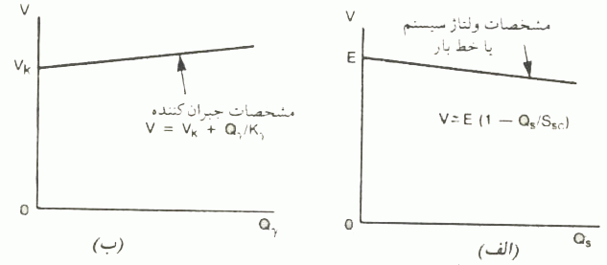

شکل 4-الف : مشخصه تقریبی ولتاژ-توان راکتیو
ب) مشخصه ولتاژتوان جبران کننده ایده آل
توان راکتیو جبران کننده $Qℓ$بوسیله تفاوت ولتاژV-VK مطابق معادله 5 بدست می آید.(به شکل 4- ب مراجعه شود.) طوریکه :

$Qγ=K_{γ}(V−V_{K})$ (1-10)
قبلاً ملاحظه کردیم که ضریب بهره بالای $Kγ$ یک مشخصه $\frac{V}{Q}$ مسطح را ایجاب می کند.یعنی یک مشخصه ولتازثابت محکم بدست می آید.بر حسب پریونیت یک ضریب بهره مثلاً40Pu به این معناست که برای یک تغییر در ولتاژV یا$(V−V_{K})$ برابر 40/1 یا 0.025Pu توان راکتیو جبران کننده از مقدار 0 تا 1 تغییر می کند.در ذیل آسانتر است که از پریونیت استفاده نماییم که در ان توان راکتیو مبنا $Q_{γ\text{max}}$وولتاژ مبنا E خواهد بود.
اثر جبران کنده با جایگزینی مقدار $Qγ$ از معادله (9-1) مشخص می گردد با این صورت که :

$V=E\left[\frac{1+K_{γ}{V_{K}}/{S_{\text{SC}}}}{1+{KγE}/{S_{\text{SC}}}}−\frac{{Qℓ}/{S_{\text{SC}}}}{1+{KγE}/{S_{\text{SC}}}}\right]$

(1-11)

این معادله نشان می دهد که چگونه ولتاژنقطه تغذیه نسبت به توان راکتیو بار$Qℓ$ با وجود جبران کننده وبا شرایط $Qγ$ تغییر می کند.گرچه تقریبی است اما پارامترهای مهم ، یعنی توان راکتیوبار مشخصه $V_{K}$ ، $Kγ$ جبران کننده ، و مشخصه E و $S$ سیستم را مستقیماً نشان میدهد.
اگر بار جبران نشده باشد داریم $Kγ=Qγ=0$ ومعادله (11-1) به معادله 5 تقلیل می یابد.
از معادله (11-1) واضح است که جبران کننده دارای دو اثر است :
((جبران کننده ولتاژنقطه تغذیه در حالت بی باری را تغییر می دهدوحساسیت ولتاژنقطه تغذیه نسبت به توان راکتیو بار را تغییر می دهد.))
اگر ضریب بهره جبران کننده $Kγ$ مثبت باشد،آنگاه حساسیت ولتازبه معادله زیر تقلیل می یابد:
$\frac{\text{dV}}{\text{dQ}ℓ}=−\frac{ES_{\text{SC}}}{1+{KγE}/S}$

(12-1)

حال اگر از رابطه 11 با فرض $V_{K}=E$ در حالت بی باری معادله زیر را بنویسیم:
$$\frac{1}{K_{S}}=−\frac{E}{S_{\text{SC}}}$$
آنگاه $K_{S}$ نشان دهنده ضریب بهره سیستم است که برابر است با میزان توان راکتیوی که بایستی از سیستم جذب شود تا اینکه ولتاژ سیستم به اندازه واحد تنزل یابد.بنابراین $K_{S}$ سیستم با $Kγ$ جبران کننده شباهت داردونقشی که جبران کننده در تعیین حساسیت کلی ولتاژنقطه تغذیه نسبت به توان راکتیو بار دارد، تابعی از نسبت$KγK_{S}$ می باشد مشروط بر اینکه$Qγ$ باشد. رابطه بین مشخصه ها با فرض اینکه $S_{\text{SC}}=\text{250}\text{MVA}$ و$Q_{γ\text{max}}=\text{10}\text{MVA}$ یعنی جبران کننده کاپاسیتیو در شکل 5 نشان داده شده است. بدلیل اینکه ضریب بهره جبران کننده مقدار معینی است جبران توان راکتیو کامل تیست و$Q_{S}$ از مقدار 0 تا 2 تغییر می کند. هنگامیکه توان راکتیو بار با توان راکتیو نامی جبران کننده برابر است، جبران کننده هنوز 2MVA را در اختیار دارد، بطوریکه محدوده تنظیم در این مثال به سمت محدوده اضافه بار با توان راکتیو بار 12.5MVA توسعه می یابد.

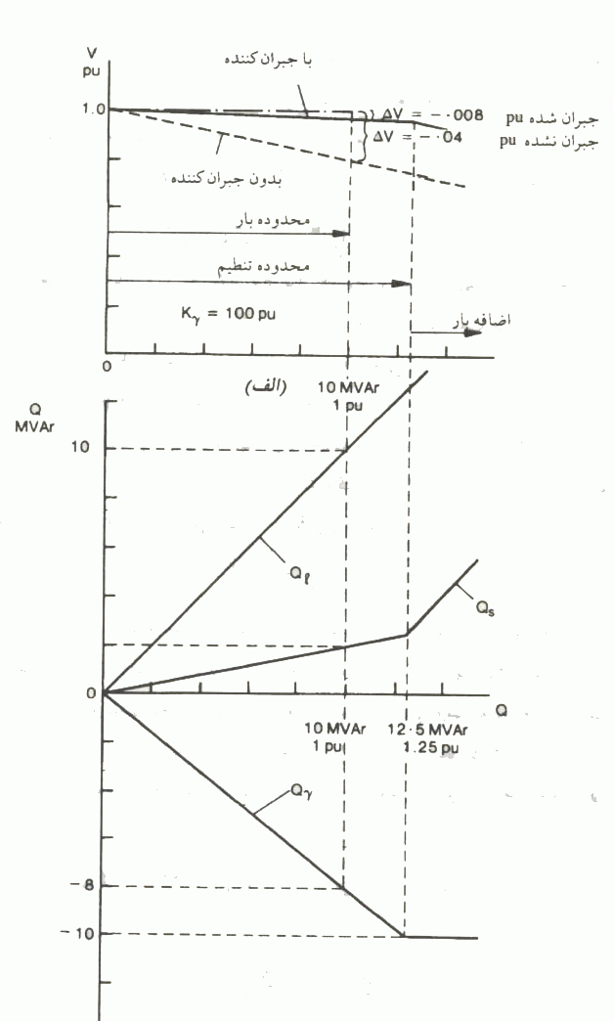

الف) –مشخصه ولتاژ—توان سیستم جبران شده
ب ) – دیاگرام تعادل توان راکتیو

تئوری کنترل توان راکتیودر سیستمهای
انتقال الکتریکی در حالت ماندگار

2-1: نیازمندیهای اساسی در انتقال توان ac:
انتقال مقدار عظیم توان الکتریکی ac وقتی امکان پذیر است که نیازمندیهای اساسی زیر بر آورده گردد:
- ماشین سنکرون بزرگ بایستی در وضعیت سنکرون باقی بمانند.
یکی از محدودیت های بهره برداری از خطوط انتقال این است که در یک خط با طول معین با افزایش توان انتقالی ، پایداری آن کاهش می یابد(بدون بروز اغتشاش فاحش) در سطح معینی از سطح انتقالی سیستم ناگهان نا پایدار می شود .ماشینهای سنکرون در دوانتهای خطا از سنکرون خارج می شوند که این سطح توان انتقالی به حد پایداری ماندگار موسوم است.زیرا ماکزیمم توانی است که می تواند در حالت ماندگار انتقال یابد .(البته از نظر تئوری).

- ولتاژ بایستی نزدیک مقادیر نامی آنها نگه داشته شود.
دومین نیاز مندی اساسی شبکه انتقال ac نگه داری سطوح صحیح ولتاژ است.سیستمهای قدرت جدید ولتاژهای غیر عادی را حتی برای مدت زمان کوتاه هم تحمل نمی کنند.کاهش ولتاژ عموماًدر اثر بار زیاد ویاقطع تولید ایجاد می شودمنجر بهرفتار عملکرد نا مطلوب بار مخصوصاًموتورهای القایی می شود. اضافه ولتاژ بدلیل ریسک جرقه زدن و شکست عایق یک شرایط خطرناکی است.اضافه ولتاژ منشا متعددی دارد .کاهش بار در قسمتهای معینی از سیکل بار روزانه سبب افزایش ولتاز تدریجی می شود.اگر این اضافه ولتاژ کنترل نگردد، سبب کاهش عمر مفید عایقها می گردد،حتی اگر چناچه به سطح شکست عایق نرسیده باشد.اضافه ولتاژ ناگهانی از قطع بار یا تجهیزات دیگر سیستم ناشی می شود . در حالیکه اضافه ولتاژ سریع و تند از عمل کلید زنی اتصال کوتاه و رعدوبرق ناشی می شود.در سیستم انتقال طولانی اگر چنانچه از جبران کننده استفاده نشده باشداثر فرانتی مقدار توان انتقالی و فاصله انتقال را محدود می کند.

2-2 : خطوط انتقال جبران نشده

الف – پارامترهای الکتریکی
یک خط انتقال با 4 پارامتر پخش شده مشخص می گردد :
مقاومت سریr و اندوکتانس سری l و کنداکتانس موازی g و کاپاسیتانس c .
تمامی 4 پارامتر توابعی از طرح خط یعنی اندازه هادی،نوع،فاصله هادی ها،ارتفاع آنها از زمین،فرکانس و درجه حرارت هستند.در مشخصه رفتار خط اندوکتانس سری وکاپاسیتانس موازی غلبه دارند.در این رفتارمقاومت سری آنچنان تاثیری نداردودر مشخص کردن تلفات اهمیت پیدا می کند.در این مبحث از کنداکتانس موازی همصرفنظر شده است ومقادیر نامی توالی مثبت در نظر گرفته شده اند.
شکل 1 مدار معادل یک فاز خط انتقالی که ماشینهای سنکرون مشابه در ابتدت و انتهای آن متصل شده است را نشان می دهد.به چنین خطی که دارای معادله اساسی :
$\frac{d^{2}v}{{\text{dx}}^{2}}=Γ^{2}v$ (2-1) و
$Γ^{2}=(r+jωℓ)(g+jωc)$ (2-2)
می باشد ،خط متقارن گفته می شود.

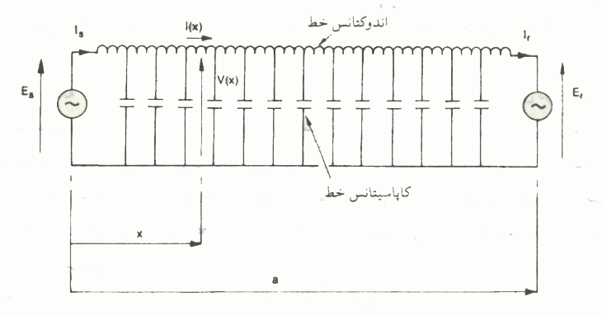

-- نمایش خط انتقال طویل به کمک اجزاء متمرکز

3-2 : خط مدار باز جبران نشده

پروفایل ولتاژ و جریان:
یک خط بدون تلفات که انتهایش باز واز ابتدا توسط ژنراتور انرژی دار می شود بوسیله معادله زیر تعریف می شود :

$V(x)=V_{r}\text{COS}β(α−x)+{\text{JZ}}_{0}I_{r}\text{sin}(α−x)$(2-3)

که با $I_{r}=0$ خواهیم داشت :
(2-4) $V(x)=V_{r}\text{cos}β(α−x)$
$I(x)=j\left[\frac{V_{r}}{Z_{0}}\right]\text{sin}β(α−x)$
(2-5)

ولتاژ وجریان در ابدای خط از این معادلات با x=0 بدست می آید:
$E_{s}=V_{r}\text{cos}θ$ (2-6)
که $E_{S}$و$V_{r}$ همفاز هستند وبا این حقیقت که توان انتقالی صفر است سازگار می باشد.
پروفایل ولتاژ خط که بوسیله معادله (2-4) بیان شد را می توان بر حسب $E_{s}$ به شکل بهتری نوشت :
$V(x)=E_{S}\frac{\text{cos}β(α−x)}{\text{cos}θ}$

بطریق مشابه پروفایل جریان از رابطه زیر بدست می آید.

$I(x)=j\frac{E_{S}}{Z_{0}}\frac{\text{sin}β(α−x)}{\text{cos}θ}$
(2-8)
در عمل افزایش ولتاژمدار با بزرگتر از مقداریست که از معادله 2-6 که در آن ولتاژ در ابتدای خط ثابت فرض شده است.با باز شدن ناگهانی انتهای خط ولتاژ در ابتدای خط بلافاصله به مقدار ولتاژ مدار باز ژنراتور ابتدای خط افزایش می یابد یعنی ولتاژترمینال تقریباًبه اندازه افت ولت در راکتانس اتصال کوتاه که بواسطه عبور جریان قبل از مدار باز بوجود می آمد افزایش پیدا می کند.این موضوع علیرغم اهمیت عملی آن بیشتر مورد بررسی قرار نخواهد گرفت ولی توجه می دهیم که بطور نمونه مطلوبست که در بدترین شرایط یعنی وقتیکه تمام خطوط موازی در مدار هستند کمترین ژنراتورها در مدار هستند،تحریک ژنراتورها هنوز عمل کاهش ولتاژراانجام نداده اند.بایستی افزایش ولتاژدر ابتدای خط تا 25% ودر انتهای خط تا 40% محدود شود.
مقدار $I_{s}$ در شکل برابر 42.9% جریان مربوط به بار طبیعی خط است.

  - : خط جبران نشده در حالت بار داری:

اثر طول خط ،توان بار وضریب توان بر ولتاژ وتوان راکتیو:

خط شعاعی با ولتاژثابت در ابتدای خط،یک بار با $P+\text{jQ}$ واقع در انتهای خط انتقال جریان زیر را می کشد :

$I_{r}=\frac{P−\text{jQ}}{V_{r}}$ (2-9)
اگر خط بدون تلفات در نظر گرفته شود ولتاژابتدای خط وانتهای خط نیز بوسیله رابطه زیر به هم ارتباط داده می شوند :

$E_{S}=V_{r}\text{cos}θ+{\text{jZ}}_{0}\text{sin}θ\frac{P−\text{jQ}}{V_{r}}$ (10-2)
چند خاصیت مهم انتقال ac از شکل بوضوح استنباط می شود برای هر ضریب توان بار یک حداکثر توان انتقالی وجود دارد.برای هر مقدار P کمتر از ماکزیمم دو جواب برای $V_{r}$ وجود دارد.(یعنی دو ریشه معادله 10-2 ) . عملکرد نرمال سیستم قدرت همیشه در مقدار بالایی ولتاژاست که در محدوده حول 1 pu قرار دارد.
وقتی P=Q=0 معادله 10-2 به معادله 6-2 که مربوط به شرایط مدار باز است تقلیل می یابد.همچنین از شکل بوضوح بر می آید که پروفایل ولتاژ مسطح در ضریب واحد وقتی که $P=P_{0}$ است بدست می آید،یعنی $V_{r}=E_{S}$ است.

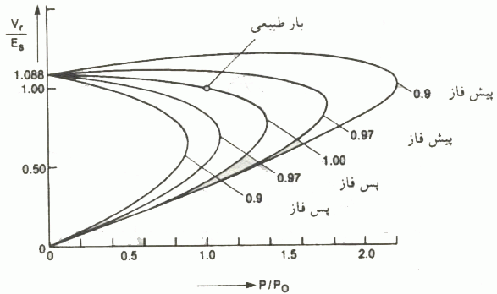

--- مقدار ولتاژ انتهای خط ،در یک خط شعاعی 200 مایل بدون تلفات،بصورت تابعی از توان بار وضریب توان

ضریب توان بار یک تاثیر شدیدی بر روی ولتاژ انتهای خط دارد.بارهای با ضریب قدرت پس فاز ،با ضریب قدرت واحد یا با ضریب قدرت پیش فاز بالا،تمایل دارند که با افزایش P ولتاژ $V_{r}$ را کاهش دهند.در بارهای با ضریب قدرت پیش فاز (به استثناء آنهاییکه نزدیک به 1 هستند) ولتاژ$V_{r}$ افزایش می یابدتا وقتیکه P به مقدار خیلی بالاتر برسد.بارهای با ضریب قدرت پیش فاز توان راکتیو تولید می کنند که تکمیل کننده توان راکتیو بارگیری خط است وولتاژ خط را تقویت می نمایند.

نیازمندی توان راکتیو :

نیازمندی توان راکتیو خط بوسیله ولتاژ وسطح انتقالی مشخص می شود.اهمیت دارد که بدانیم این نیاز مندیها چیست.زیرا اینها هستند که مقادیر نامی توان راکتیو ماشینهای سنکرون ترمینال و همچنین وسایل جبران کننده راتعیین می کنند.باید توجه داشت که ضریب توان ترمینال منتجه تمام مدارهایی است که به آن طرف خط متصل گردیده اند.بعنوان مثال اگر بار القایی در ابتدای خط متصل شود به ژنراتور سنکرون در جذب توان راکتیو بارگیری خط کمک می نماید.بطور کلی ،بدون حضور وسایل جبران کننده ،ماشینهای سنکرون بایستی تفاوت بین توان راکتیو خط وبار محلی را تولید ویا جذب نمایند.
در نقطه میانی خط $P_{m}+\text{jQ}=V_{m}I_{m^{}}=P$ که P توان انتقالی است.توجه اینکه $Q_{m}=0$ یعنی بعد از نقطه میانی توان راکتیو عبور نمی کند.توان واقعی و راکتیو که بایستی در ابتدای خط فراهم شود برابر است با
$P_{s}+{\text{jQ}}_{s}=EI_{s^{}}$ عبارت $Q_{s}$ را می توان بصورت زیر منظم کرد با استفاده از رابطه :
$P_{0}=\frac{V_{0^{2}}}{Z}$ و $P_{m}=V_{m}I_{m}$ داریم :
$Q_{s}=P_{0}\frac{\text{sin}θ}{2}\left[(\frac{P}{P_{0}})^{2}(\frac{V_{0}}{V_{m}})^{2}−(\frac{V_{m}}{V_{0}})^{2}\right]$(2-11)
این معادله نشان می دهد که چگونه ولتاژ نقطه میانی خط متقارن با توان راکتیو مورد لزوم رابطه دارد. از روی تقارن میتوان گفت که معادله 11-2 به هر دو انتهایخط اعمال می شود وهر طرف نیمی از خط کل را تغذیه می کند.با توجه به علامت قراردادی توان راکتیو میتوان نوشت $Q_{s}=−Q_{r}$ جاییکه $P=P_{0}$ باشد یعنی در بار طبیعی باشد،اگر $V_{m}=1\text{pu}$ معادله 11-2 نتیجه می دهد که $Q_{s}=0$ نتیجه ای که برایمان آشناست.
در حالت بی باری یعنی p=0 اگر ولتاژ ترمینال تنظیم شوند طوریکه $E_{s}=E_{r}=V_{0}=1\text{pu}$ وسپس $I_{m}=0$ باشد :
$Q_{s}=−P_{0}\text{tg}\frac{θ}{2}$ 12-2

که این معادله با معادله $E_{s}=E_{r}$ و $P=0$ نشان میدهد که توان رامتیو ابتدای خط همان توان بارگیری نصف خط است.اگر ولتاژهای ترمینال بطور پیوسته تنظیم شوند طوریکه ولتاژ نقطه میانی $V_{m}=V_{0}=1\text{pu}$ در تمام سطوح توان انتقالی باشدآنگاه از معادله 11-2 داریم :
$Q_{s}=P_{0}\frac{\text{sin}θ}{2}\left[(\frac{P}{P_{0}})^{2}−1\right]=−Q_{r}$ 13-2
بعلاوه بازای $V_{m}=V_{0}$ می توان نشان داد :

$E_{s}=V_{m}\sqrt{1−{\text{sin}}^{2}\frac{θ}{2}}\left[1−(P/P_{0})^{2}\right]=E_{r}$ 14-2
این دو معادله رفتار کلی خط متقارن را نشان می دهد.اگر $P$ ولتاژ نقطه میانی بزرگتر از ولتاژ ترمینال است.
اگر $PP_{0}$ عکس این مطلب صادق است و برای $P=P_{0}$ پروفایل ولتاژ مسطح مثبت است.نشان دهنده این است که در دو انتهای خط توان راکتیو جذب می شود.وقتی $PP_{0}$ نشان دهنده کمبود توان راکتیو خز است.توان راکتیو اضافی ویا توان راکتیو کمبود خط را می توان بوسیله جبران کننده ها تصحیح کرد که در فصل بعدی توضیح داده خواهد شد.
بواسطه وجود اغتشاشات دایمی کوچک در توان انتقالی در هر سیستم واقعی و همچنین اغتشاشات فاحش اتفاقی که در اثر خط و یا عمل کلیدزنی بوجود می آید عملاً خط جبران نشده قادر نخواهد بود خیلی نزدیک به حدپایداری مانگار خودش کار کند.یک مارجین (فاصله اطمینان) لازم است و بر اساس تجربه یک قانون کلی است که زاویه بار در خط جبران نشده نبایستی بیش از 30 درجه تجاوز نماید که در این زاویه خط نصف توان ماکزیمم را انتقال می دهد. مقادیر کوچک توان می تواند بطور پایدار از خطوط طولانی تر انتقال داده شود، اما وقتی از جبران کننده استفاده نمی شود حداکثر طول مجاز خط هنوز بوسیله مقدار ولتاژ بی باری $V_{m}$ با مقادیر نامی توان راکتیو ماشینهای سنکرون (که در حالت بی باری جذب و یا در تمام بار تولید می کنند) محدود می گردد.

عبارت دیگری برای نیازمندی توان راکتیو :

همانطوریکه در بخش قبل معادله 11-2 برای توان راکتیو مورد نیاز در ابتدا وانتهای خط با $V_{m}$ بدست آمد می توان یک فرمول دیگر برای توان راکتیو در انتهای خط بدست آورد که :
$Q_{r}=\frac{V_{r}(V_{s}\text{cos}δ−V_{r}\text{cos}θ)}{Z_{0}\text{sin}θ}$ 15-2
یک روش مشابهی را می توان بکار برد تا فرمول زیر را برای توان راکتیو در ابتدای خط بدست آورد .
$Q_{s}=\frac{V_{s}(V_{r}\text{cos}δ−V_{s}\text{cos}θ)}{Z_{0}\text{sin}θ}$ 16-2
این عبارت برای وقتیکه خط متقارن نباشد یعنی $V_{S}≠V_{r}$ باشد قابل قبول است اگر $V_{s}=V_{r}$ خط متقارن بوده و داریم :
$Q_{s}=\frac{V_{S^{2}}(V_{r}\text{cos}δ−\text{cos}θ)}{Z_{0}\text{sin}θ}=−Q_{r}$ 17-2
که اگر و $V_{s}=1\text{pu}$ و $δ$کوچکتر از $θ$ و $\text{cos}δ\text{cos}θ$ ، $Q_{s}$ منفی است در حالیکه $Q_{r}$ مثبت است.این مطلب بیانگراینست که توان راکتیو در ابتدای خط و انتهای خط هر دو جذب می شوند.

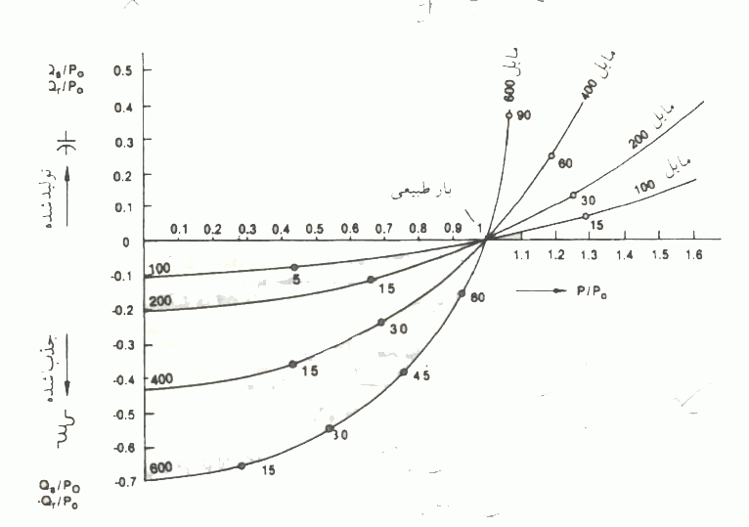

نیازمندی توان راکتیو در ترمینالهای خط متقارن بصورت تابعی از توان انتقالی و طول خط

5-2 : خطوط انتقال جبران شده
1-5-2 : انواع جبران سازی $Z_{0}$- مجازی ، $θ$ - مجازی :
در این مبحث جبرانسازی به معنای تغییر مشخصات الکتریکی خط به منظور افزایش ظرفیت توان انتقالی و بر آورده کردن نیازمندیهای انتقال که در بخش قبلی بیان شد می باشد. با این هدف کلی یک سیستم جبران کننده ایده آل اعمال زیر را انجام خواهد داد :
- در ایجاد یک پروفایل ولتاژ مسطح در تمامی سطوح انتقال توان مساعدت می نماید.
- با افزایش حد اکثر توان انتقال پایداری را بهبود می بخشد.
یک روش مقرون به صرفه در جوابگویی به نیاز توان راکتیو در سیستم انتقال را فراهم می کند. عددیکه برای ارزیابی میزان تاثیر سیستم جبران کننده بکار می رود عبارت است ازحاصلضرب طول خط در ماکزیمم توان انتقالی .
- یک پروفایل ولتاژ مسطح حاصل می شود اگر چنانچه امپدانس ضربه ای موثر خط تغییر داده شود طوریکه مقدار مجازی $Z_{0}^{'}$ را دارگردد که $P_{0}^{'}=\frac{V_{0}^{2}}{Z_{0}^{'}}=P$(18-2) که در آن P توان واقعی است که بایستی انتقال یابد و $V_{0}$ ولتاژ نامی خط است.جبران کننده ایده آل بایستی توانایی تغییرات سریع داشته باشد.جبران کننده ای که نقش تغییر $Z_{0}$ یا $P_{0}$ را دارد به جبران امپدانس ضربه ای یا جبران $Z_{0}$موسوم است. کنترل کردن امپدانس ضربه ای مجازی به منظور انتقال توان مشخص به این معنا نیست که اطمینان حاصل نماییم که در انتقال توان در فاصله های طولانی تر ،پایداری حفظ گردد.در عمل در غیاب جبران کننده در فواصل خیلی کوتاهتر پایداری یک فاکتور محدود کننده می باشد.
هر دو پارامتر اساسی خط یعنی $Z_{0}$ و $θ$ از طریق تاثیر بر روی زاویه انتقال $δ$ بر پایداری تاثیر می گذارند. وقتی خطی از طریقی جبران می شود که معادله 18-2 را برقرار نماید تا پروفایل ولتاژ مسطح بدست آید.برای نیل به این مقصود دو روش جبران بکار گرفته شده است . یکی کاربرد خازنهای سری و کاهش $X_{ℓ}$ و در نتیجه کاهش $θ$ است.زیرا در فرکانس پایه $θ=\sqrt{\frac{X_{ℓ}}{X_{c}}}$ می باشد.این روش به جبران طول الکتریکی خط یا جبران $θ$ موسوم است. روش دیگر این است که خط را به بخشهای کوچکتر تقسیم می کنیم که تقریباًهر بخش از بخشهای دیگر مستقل باشد.(به جز آنکه همگی توان مشترکی را انتقال می دهند).این روش به جبران با تقسیم بندی خط موسوم است.این کار با اتصال دادن جبران کننده ها ولتاژ ثابت در فواصل مختلف خط انجام می شود.

6-2 :جبران کننده های اکتیو و پاسیو:
مفید است که جبران کننده های پاسیو از جبران کننده های اکتیو تمیز داده شوند.جبران کننده های پاسیو شامل خازنها و راکتورهای موازی، خازنهای سری می باشند.این وسایل جبران کننده ممکن است بطور دائم در مدار قرار گیرند و یا به مدار سوئیچ شوند.اما عموماً قادر به تغییرات پیوسته نخواهند بود.اینها با تغییر دادن کاپاسیتانس و اندوکتانس طبیعی کار می کنندو کارشان اساساً استاتیک است.قطع نظر از عمل سوئیچینگ ، غیر قابل کنترل می باشند.
جبران کنده های پایاسو فقط برای جبران امپدانس ضزبه ای ، و جبران طول خط بکاربرده می شوند.بعنوان مثال راکتورهای موازی برای جبران اثرات خازن پخش شده خط،مخصوصاً برای محدود کردن ،افزایش ولتاژ ناشی از بی باری یا بار کم بکاربرده می شوند.امپدانس ضربه ای مجازی را افزایش و بار طبیعی مجازی را کاهش می دهند.از خازنهای موازی برای افزایش خاصیت کاپاسیتانس خط در شرایط بار زیاد استفاده می شود.اینها با تولید توان راکتیو موجب افزایش ولتاژ می گردند.امپدانس مجازی ضربه ای را کاهش وبار مجازی را افزایش می دهند.از خازنهای سری درجبران طول خط استفاده می شود.
- جبران کنده های اکتیو معمولاً جبران کننده های موازی هستند که دارای این خصیصه هستند که قادرند ولتاژ را در ترمینال خودشان ثابت نگه دارند.این عمل را با تولید ویا جذب مقدار صحیح مورد نیاز توان راکتیو به منظور جبران تغییرات ولتاژ در نقطه اتصال انجام می دهند.آنها معمولاً قادرند تغییرات سریع و پیوسته را فراهم آورند.کنترل آنها ممکن است ذاتی نظیر جبران کننده قابل اشباع و یا بوسیله یک سیستم نظیر کندانسورسنکرون وجبران کننده های تایریستور انجام گیرد.در کاربرد جبران توان راکتیو تا حد امکان بایتی ملاحظات اقتصادی را رعایت کرد.در بعضی موارد واردکردن تغییرات در سیستم طراحی شده موجود به منظور مدیریت توان راکتیو در مقایسه با نصب وسایل جبران کننده روشی ارزانتر می باشد.بعنوان مثال با وارد کردن سیگنالهای فیدبک در رگولاتور ولتاژ اتماتیک ماشینهای سنکرون می توانند پایداری سیستم و توان انتقالی را افزایش داد.مثال دیگر اینکه خازنها و راکتورهای موازی می توانند پس از یک پریود تغییرتکاملی در پاترن (الگوی) بار سیستم دوبار جایابی شوند.
کاربردهای دیگر جبران کننده ها در سیستم انتقال شامل مدیریت توان راکتیو عبوری از خطوط به منظور کاهش تلفات،مستهلک کردن نوسانات،فراهم کردن توان راکتیو مورد نیاز مبدلهای DC می باشد.در زمینه توسعه وسایل جبران تلاش و فعالیت بر روی کنترلر استاتیک توان راکتیو یا جبران کننده استاتیک متمرکز است تا بازده و قابلیت اعتمادو مشخصه های پاسخ آن را بهبود بخشند.در زمینه تحلیلی توجه به توسعه بهینه جبران کننده ها ،امتیزات کاربرد طرحهای جبران موازی و سری (در خطوط طویل) نسبت به یکدیگر ومدل کردن جبران کننده ها بر روی کامپیوتر دیجیتال معطوف می باشد.

7-2 : جبران سازی ثابت پخش شده یکنواخت :
معمولاً جبران کننده ها در دو انتهای خط و یا در فواصل معین در طول خط نصب می شوند.
فرمولهای بدست امده بطور تقریب در اغلب موارد برای سیستمهای عملی با جبران متمرکز بدلیل اینکه فاصله بین جبران کننده ها با هما عواملی که با حداکثر طول خط جبران نشده را محدود می نماید ، محدود می گردد قابل قبول است . $Z_{0}$ خط جبران نشده را می توان به شکل زیر نوشت :
$Z_{0}=\sqrt{\frac{L}{C}}=\sqrt{\frac{jωℓ}{jωc}}=\sqrt{x_{ℓ}x_{c}}$
19-2
اگر $L_{\text{YSH}}(H\text{mi})$ را بعنوان اندوکتانس جبران موازی پخش شده یکنواخت در نظر بگیریم ، مقدار موثر ادمیتانس کاپاسیتیو موازی در هر مایل برابر خواهد شد با :
${\left(jωc\right)}^{′}=jωc\left(1−K_{\text{sh}}\right)$ 20-2
که در آن $K_{\text{sh}}$ درجه جبران کنندگی موازی است :
$K_{\text{sh}}=\frac{1}{ω^{2}L_{\text{sh}}C}=\frac{X_{c}}{X_{\text{ysh}}}=\frac{b_{\text{ysh}}}{b_{c}}$ 21-2
به روش مشابه می توان اثر خازن سری پخش شده یکنواخت $C_{\text{Ysh}}$ را نشان داد که در اینصورت داریم :
$Z_{0^{′}}=Z_{0}\sqrt{1−K_{\text{se}}}$ 22-2
که در آن $K_{\text{se}}$ درجه جبران کنندگی سری است و از رابطه زیر بدست می آید.
$K_{\text{se}}=\frac{1}{ω^{2}C_{\text{ysh}}}=\frac{X_{\text{yse}}}{X_{1}}=\frac{b_{1}}{b_{\text{yse}}}$ 23-2
با ترکیب اثر جبران موازی و سری داریم :

$Z_{0^{′}}=Z_{0}\sqrt{\frac{1−K_{\text{se}}}{1−K_{\text{sh}}}}$ 24-2

تمامی معادلات معتبر خواهد بود اگر $\frac{V_{0^{2}}}{Z_{0^{′}}}$ را داشته باشیم :
$P_{0^{′}}=P_{0}\sqrt{\frac{1−K_{\text{sh}}}{1−K_{\text{se}}}}$ 25-2

$θ^{'}=θ\sqrt{\left(1−K_{\text{sh}}\right)(1−K_{\text{se}}})$ 26-2 طول الکتریکی

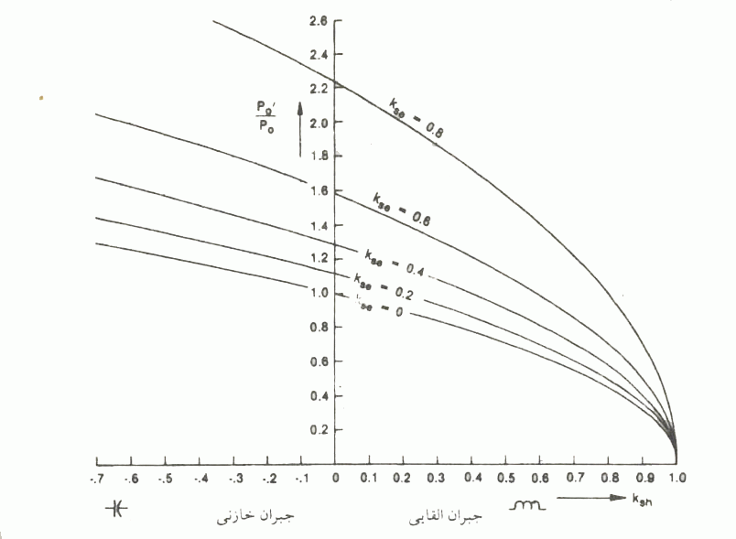

بار طبیعی مجازی بصورت تابعی از $K_{\text{se}}$و$K_{\text{sh}}$

8-2 : برای هر مقدار ثابت جبران سری،جبران موازی خازنی اضافی موجب افزایش $θ^{'}$ و $P_{0^{′}}$ و کاهش $Z_{0^{′}}$ می گردد.و حال انکه جبران موازی القایی اثر معکوس دارد.جبران موازی القایی 100% $θ^{'}$و$P_{0^{′}}$ را به صفر تقلیل و $Z_{0^{′}}$ را به بی نهایت افزایش می دهد واین یک پروفایل ولتاژ مسطح را در بار صفر ایجاد نموده وبکارگرفتن راکتورهای موازی به منظور حذف اثر فرانتی را توصیه می نماید.در شرایط بار زیاد،پروفایل ولتاژ مسطح ،با بکار گرفتن خازنهای موازی به جای راکتور حاصل می شود.بعنوان مثال ،اگر بخواهیم توان $12P_{0}$ را انتقال داده ولتاژ مسطح داشته باشیم و اگر جبران موازی نداشته باشیم به $\text{30}\text{\%}\text{pu}$ مطابق شکل صفحه قبل جبران سری پخش شده نیازمندیم یعنی $K_{\text{se}}=0\text{.}3$. در واقع بواسطه ماهیت متمرکز خازنهای سری،برای کنترل ولتاژ مناسب نخواهد بود.موارد استعمال طبیعی انها در تثبیت ولتاژ یا کاهش طول خط مجازی $θ^{'}$ است.
در غیاب جبران موازی القایی $\left(K_{\text{sh}}=0\right)$ توان راکتیو بارگیری تولید شده توسط خط جبران شده سری در حالت بی باری،تقریباًبا توان راکتیو بارگیری خط کاملاً جبران نشده با طول یکسان ،برابر است.اگر خط آنقدر طویا است که در وهله اول جبران سری را ایجاب می نماید در انصورت در شرایط بی باری نیاز است که در ترمینال ماشینهای سنکرون توان راکتیو اضافی جذب گردد.بعلاوه عملکرد تحریک ماشینهای سنکرون در بارهای زیاد پایداری را که خازنها قصد افزایش آن را داشته اند را کاهش می دهد.این مساله را می توان با اعمال جبران القایی موازی اضافی مرتفع کرد.

9-2: جبران موازی پاسیو :

- کنترل ولتاز مدار باز با استفاده از راکتورهای موازی:

جبران کننده با راکتور موازی ، امدانس ضربه ای مجازی را افزایش و بار طبیعی مجازی را ،یعنی باری که در ان پروفایل ولتاژ مسطح است در حالت بی باری(مدار باز).
در عمل راکتورهای موازی نمی توانند بطور یکنواخت در طول خط پخش شوند. آنها در ابتدا و انتهای خط و در نقطه میانی خط-معمولاً در پست های سوئیچینگ میانی- متصل می گردند.یک ترتیب قرار گرفتن آنها برای یک خط دو مداره در شکل زیر نشان داده شده است.در یک خط شعاعی طویل پست های کلید زنی در فواصل بین 250-50 مایل قرار می گیرند.

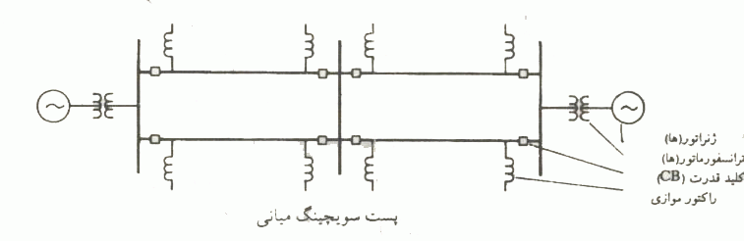
((نحوه قرار گرفتن راکتورها بر روی خط انتقال ac طویل ولتاژ بالا)).

خازنهای موازی معمولاً به مدار سوئیچ می شوند.در صورت وقوع قطع ناگهانی بار یا باز شدن خط بایستی آنها را به سرعت از مدار قطع نمود تا از افزایش بیشتر ولتاژ ممانعت نموده و احتمال وقوع فرورزونانس –در جاییکه ترانسفورماتورها در مدار قرار دارند- کاهش داده شود.مقادیر و محاسبه مقادیر نامی بهینه خازنها و راکتورهای موازی و نقاط اتصال آنها عموماًبه کمک مطالعات پخش بار ،بادرنظر گرفتن تمامی پیکر بندی ممکن سیستم انجام می گیرد.برای اینکه ولتاژ ابتدا وانتهای خط برابر باشند x بایستی از رابطه زیر بدست آید.

27-2 $X=Z_{0}\frac{\text{sin}θ}{1−\text{cos}θ}$

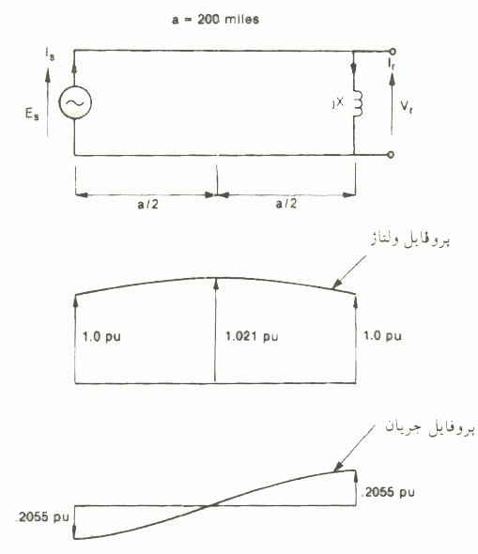

پروفایل ولتاژوجریان در یک خط جبران شده موازی در حالت بدون بار.

با استفاده از معادله $V_{r}={\text{jXI}}_{r}$ و نیز با توجه به اینکه در شکل پروفایل ولتاژ نسبت به نقطه میانی تقارن دارد که در نیمه سمت چپ خط جریان بارگیری منفی است.در نقطه میانی صفر و در نیمه سمت راست مثبت است. ماکزیمم ولتاژ در نقطه میانی خط رخ داده و بدست می آید :

$V_{m}=V_{r}\left[\text{cos}θ2+\frac{z_{0}}{X}\text{sin}θ2\right]=\frac{E_{S}}{\text{cos}θ2}$28-2
معادله 28-2 نشان می دهد که خط همراه با راکتورموازی در حالت بی باری مشابه دو خط مدار باز جداگانه که پشت به پشت در نقطه میانی به هم متصل شده باشند رفتار می کنید.افزایش ولتاژ مدار باز هزینه خط از طریق معادله 18-2 بدست می آید.

10-2 : کنترل ولتاز بوسیله سوئیچ کردن جبران کننده موازی:

دیاگرام تنظیم ولتاژ برای خط برای سه ضریب توان متفاوت در شکل رسم شده است.منحنی هایی که با U مشخص شده است مربوط به خط جبران نشده وآنهایی که با L مشخص شده اندمربوط به وقتی است که راکتور موازی مورد بحث قبل به خط متصل می گردد و آنهاییکه با C مشخص شده اندمربوط به وقتی است که بجای راکتور موازی خازن با همان راکتانس به مدار متصل می گردد.این حقیقت که منحنی L در هر حالت پایین تر از منحنی U قرار داردبازگو کننده این واقعیت است که در خط جبران نشده توان راکتیو بارگیری خط (شارژخط) تا حدودی ولتاژ خط را در شرایط بارداری حمایت می کند.در صورتیکه راکتور موازی بطور دائم در مدار قرار داشته باشد این امتیاز از آن سلب می گردد. شکل زیر اصولی را نشان می دهد که بر اساس می توان ولتاژانتهای خط را در هنگام تغییر بار با سوئیچ کردن خازن وراکتور تا حدودی ثابت نگه داشت.
در این مثال فرض می شود که ضریب توان بار 97% پس فاز باشد.در بار صفر ،راکتور موازی به مدار متصل می گرددودر نتیجه ولتاژ مدار باز خط جبران نشده را از 1.088 به 1pu کاهش می دهد. راکتور تا وقتیکه توان انتقالی به 0.375pu می رسد در مدار باقی می ماند ودر این سطح توان و ولتاژ انتهای خط به مقدار 0.95 کاهش می یابد. از این پس راکتور از مدار جداشده ومدار در فاصله $P=0\text{.}\text{375}\text{pu}$ و $P=0\text{.}\text{75}P_{0}$ جبران نمی شود.در سطح توان انتقالی اخیر ولتاژ به مقدار 0.955 کاهش می یابد.وقتیکه $P=0\text{.}\text{75}P_{0}$ است خازن به مدار سوئیچ می شود و در نتیجه ولتاژ را تا فرارسیدن سطح توان انتقالی 1.04P به مقدار بالاتر از 0.95PU نگاه می دارد. در عمل سوئیچ کردن راکتورها و یا خازنها با کنترل تپ چنجر ترانسفورماتور وسایر وسایل تنظیم ولتاژ هماهنگ می گرددتا اینکه ولتاژ در محدوده کوچکتری از آنچه در شکل نشان داده شده است نگاه داشته شود.

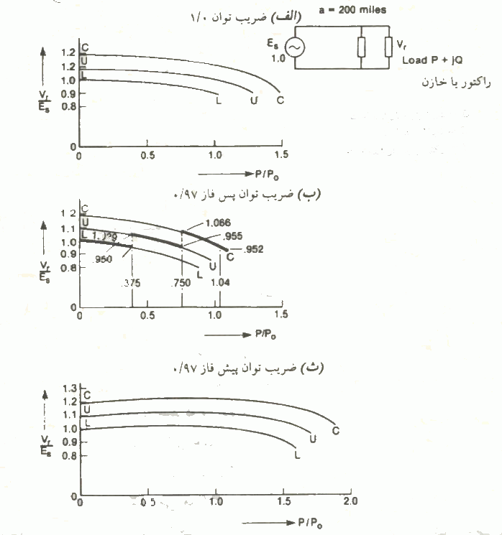

---- کنترل ولتاژبوسیله سوییچ کردن جبران کننده موازی
11-2 : جبران سری
2-11-2 : اهداف کلی و محدودیت های عملی :

همانطوریکه در بخش 9-2 بحث شد مفهوم اصلی جبران سری این است که بخشی از راکتانس خط بوسیله خازن سری حذف می گرد.حداکثر توان انتقالی افزایش، در یک سطح معینی از توان انتقالی زاویه انتقال کاهش وبار طبیعی مجازی افزایش پیدا می کند.البته راکتانس خط بطور موثر کاهش یافته ودر نتیجه مقدار کمتری از توان راکتیو بار گیری خط را جذب نموده وبنابراین نوعی جبران موازی القایی را ایجاب می نماید.خازنهای سری بوسیله کاهش راکتانس القایی واقع بین ابتدا وانتهای یک خط دارای کاربرد طبقه بندی اصلی دو گانه زیر است :
- برای افزایش توان انتقالی خط(با هر طولی) می تواند بکار برده می شود.در تقسیم بار بین دو یا چند خط موازی گاهی خازن سری برای افزایش توان انتقالی در یکی از خطوط موازی به خصوص در جاییکه خط ولتاژ بالا ،دربالای خط ولتاژ پایین در یک مسیر مشترک قراردارند استفاده می شود.
- برای انتقال توان پایدار از خطوط طویل –که بدون عمل جبران این انتقال میسر نیست- بکار برده می شود.در خطوط طویل همچنین برای محدود کردن ولتاژ،کاربرد جبران کننده اندوکتیو موازی ضروری است.محل قرار گرفتن خازن بر اساس عوامل اقتصادی ومیزان شدت جریانهای اتصال کوتاه (که تابع محل قرار گرفتن خازن هستند) مشخص می گردد.مقدار نامی ولتاژ بوسیله میزانشدت جریانهای اتصال کوتاه که در بدترین حالت منتظره از خازن ها ووسایل بای پس عبور می کنند تعیین می گردند.شدت اتصال کوتاه نه تنها به مقدار بلکه به مدت اتصال کوتاه نیز بستگی دارد.
واضح است که در عمل ممکن نیست که خازن را در واحدهای کوچک در طول خط توزیع کرد.در عمل خازنهارا بطور متمرکز در نقاط محدود(بطور نمونه یک یادو) در طول خط قرار می دهند. همانطوریکه در مثال خواهیم دیداین مساله به ایجاد پروفایل ولتاژ غیر مسطح منجر می گردد.

مثال هایی از خط جبران شده سری:
مثال زیر مکانیزم جبران سری را در حالت ماندگار نشان می دهد.به منظور نشاندادن اهمیت راکتورهای موازی،مثال با حضور وغیاب آنها حل می گردد.

خازن سری واقع در نقطه میانی خط بدون حضور راکتورهای موازی :

در این مثال خط 400mil را درنظر گرفته ایم ،وطول الکتریکی را برابر$θ=βa=0\text{.}\text{8108}\text{rad}$ و $X_{1}=0\text{.}\text{8108}$و$B_{c}=0\text{.}\text{8108}\text{pu}$. جبران خازنی سری طوری انتخاب شده است که 50% راکتانس خط را جبران می نماید.بنابراین $X_{\text{cy}}=0\text{.}\text{4054}$. ( در ولتاژ 500kv با $Z_{0}=\text{250}Ω$و بدون حضور راکتورهای موازی$X=∞$ و $μ_{x}=μ_{x^{′}}=1$ و ولتاژ ترمینالها ثابت هستند.)
از آنجاییکه از خازن سری جریانی عبور نمی کند این ولتاژ همچنین در طرفین آن ظاهر میشود.مشخصه توان انتقالی از رابطه زیر بدست می آید :

$$P=\frac{\text{sin}δ}{\text{sin}0\text{.}\text{8108}−12×0\text{.}\text{4054}(1+\text{cos}0\text{.}\text{8108})}=2\text{.}\text{6144}\text{sin}δ$$
اگر عمل جبران صورت نمی گرفت $P_{\text{max}}=1\text{.}\text{3796}\text{pu}$ و با توجه به معادله
$$P=\frac{E_{s}E_{r}}{Z_{0}\text{sin}θ}\text{sin}δ$$

توان راکتیو مورد نیاز ترمینال بصورت زیر محاسبه می شود :

$$Q_{s}=−Q_{r}=\left[0\text{.}\text{2079}\frac{P^{2}}{V_{m^{2}}}−0\text{.}\text{3624}V_{m}^{2}\right]P_{0}$$

وولتاز در هر طرف خازن $V_{1}=V_{2}$ بوسیله رابطه زیر بدست می آید :
$$V_{1}=\left[V_{m}−j0\text{.}\text{2027}PV_{m}\right]$$

و ولتاژ دو سر خازن سری بوسیله رابطه زیر بدست می آید :
$$V_{\text{cy}}=−{\text{jI}}_{m}X_{\text{CY}}=−j0\text{.}\text{4054}PV_{m}$$

جدول شماره 1 تغییرات این پارامترها را وقتیکه توان انتقالی از صفر تا 2pu افزایش می یابد نشان می دهد.همچنین تغییرات زاویه انتقال را نشان می دهد.برای یک سطح توان انتقال معین زاویه انتقال بدون جبران کننده تقریباً دو برابر وقتی است که از خازن سری استفاده شده است.زاویه انتقال کاهش یافته اما ولتاژد طرف خازن سری نسبتاً زیاد است وبعلاوه در دو انتهای خط توان راکتیو زیادی حتی در بار طبیعی $P_{0}$ جذب می شود.این مطلب می تواند در این ارتباط باشد که عموماً ولتاژدر طول خط در مقدار بالاییست وهمچنین خازن سری خود توان راکتیو تولید می کند.

خازن سری واقع در نقطه میانی خط همراه با راکتورهای موازی :

مساله ولتاز بالای خط و جذب توان راکتیو در دوانتهای خط را می توان با استفاده از راکتورهای موازی اصلاح کرد.مقدار مورد نیاز X برای هر طرف خازن سری بوسیله معادلات $X=Z_{0}\frac{\text{sin}θ2}{1−\text{cos}(θ2)}$ بصورت $X=4\text{.}\text{8656}Z_{0}$ بدست می آید. و$P=2\text{.}\text{6084}\text{sin}δ$. حداکثر توان قابل انتقال با وجود راکتورهای موازی چندان تغییر نمی کند.ولتاژ نقطه میانی $V_{m}$ نیز بصورت زیر محاسبه می گردد:
$$V_{m}=1−\text{cos}δ2$$

که نشان می دهد در شرایط بی باری $\left(δ=0\right)$ پروفایل ولتاژ مسطح است.
$$Q_{s}=−Q_{r}=P_{0}\left[0\text{.}\text{1841}\frac{P^{2}}{V_{m^{2}}}−0\text{.}\text{20557}V_{m}^{2}\right]$$

و ولتاژ خازن برابر است با :
$$V_{\text{cy}}=−j0\text{.}\text{4054}\frac{P}{V_{m}}$$
با مقایسه جدول شماره 1 مشاهده می گردد که توان راکتیو جذب شده در ترمینالها بطور قابل ملاحظه ای کاهش یافته و در مقدار بالای P ضریب توان ترمینالها پس فاز بوده که برای پایداری گذرا –به دلیل افزایش ولتاژهای داخلی ژنراتور- مفید خواهد بود. در محاسبات ژنراتورها نقش جبران کنندگی موازی را ایفا نموده ودر شرایط بی باری هر یک دقیقاً مقدار توان راکتیوی را که راکتور مرکزی جذب می نماید جذب می کنند.

جبران توان راکتیو ورفتار دینامیکی سیستمهای انتقال :
در این فصل تاکید بر نقش کنترلی جبران کننده های مختلف نظیر خازنهای سری و موازی ،راکتورموازی علی الخصوص جبران کننده های راکتیو استاتیک است.گرچه اینها تنها وسایل کنترل ولتاژ ونوسانات توان نیستند بلکه به دلیل هزینه بالای تجهیزات خطوط وضرورت انتقال حداکثر توان از کمترین تعداد خطوط ،اینها اهمیت فراوانی می یابند.

1-3 : ضرورت جبران راکتیو قابل تنظیم :
- نیاز به خط پایداری ماشینهای سنکرون :
خواهیم دید که کنترل ولتاژبوسیله توان راکتیو در خلال اغتشاش که منجر به تغییرات سریع در زاویه روتور ماشینهای سنکرون می گردد.اثر مثبتی در پایداری سیستم دارد.پایداری گذرا وپایداری دینامیکی سیستم هر دو تقویت می گردند.حتی این امکان وجود دارد که در هنگام وقوع خطا ویا سایر اغتشاشات فاحش با استفاده از جبران کننده ها ولتاژها را برای چندین ثانیه از محدوده مقادیر نامی ماندگارشان خارج ساخت و به این ترتیب پایداری سیستم را باز هم افزایش داد.
- ضروروت کنترل ولتاژ ونگهداری آن در محدوده قابل قبول :

حول مقدار مطلوب ماندگار به منظور فراهم آوردن کیفیت سرویس به بارهای مصرفی – به دنبال وقوع تغییرات ناگهانی در بار ویا پیکربندی شبکه بواسطه عمل کلید زنی ،لازم است در فاصله زمانی کوتاه چند سیکل فرکانس پایه عمل تصحیح ولتاژ انجام گیرد.برای سایر تغییرات ولتاژ تصحیح ولتاژدر فاصله چند ثانیه کفایت می کند.این تغییرات ولتاژ حتی اگر موقتی باشداگر چنانچه کنترل نگرددمنجر به قطع ویا وارد آمدن خسارت به موسسه ویا وسایل مصرف کنندگان می گردد.
- نیاز به تنظیم پروفایل ولتاژ :
در شبکه به منظور جلوگیری از عبور توان راکتیو غیر ضروری از خطوط انتقال انرژی به این منظور با استفاده از جبران توان راکتیو می توان تلفات انتقال را به حداقل می رساند.در حالیکه جبران توان راکتیو بایستی تنظیم شود،یا متناوباًتغییر نمایدتا اینکه تلفات در حداقل قرار گیرد،این تنظیم می تواند ندرتاًدر چند دقیقه انجام گیرد تا تغییرمطلوب را ایجاد نماید.
2-3 : چهار پریود زمانی :
بطور کلی هر اغتشاشی که منجر به تغییرات قابل توجه در ولتازگرددرا می توان بر حسب 4 پریودیا4 مرحله از آغاز اغتشاش تا پایان، وقتیکه سیستم به پایداری جدیدی رسده است بررسی نمود.4 پریود را می توان به کمک شکل که بوسیله یک اتصال کوتاه خط ،اغتشاش شروع شده است تعریف نمود.

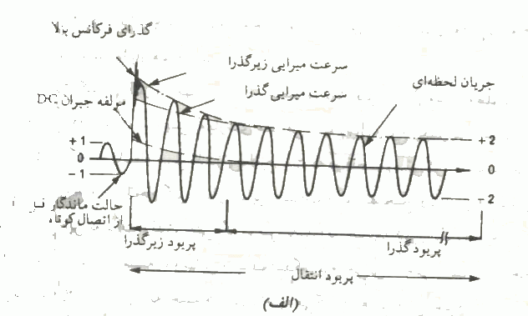
----- مشخصه پریودهای زمانی : پریودهای گذرا وزیرگذرا
چند سیکل پس از اغتشاش نظیر خطا،پریود زیر گذرا نامیده می شود.در خلال این فاصله زمانی یک کاهش سریع اولیه در مولفه های ac وdc جریان خطا وجود دارد. پریود گذرا از نظرمتوالی در مرحله دوم است.
در این پروژه منظور از پریودگذراپریودی است که بتوان فرض کرد در آن تغییرات قابل ملاحظه ای درزاویه رتور ماشینهای سنکرون رخ نمیدهد. تعداد زیادی از اغتشاشات که در سیستمهای قدرت رخ می دهند طوریست که منجر به تغییرات قابل ملاحظه در سرعت یا زاویه روتور ماشینهای سنکرون نمی گردند.می توان از تغییرات زاویه روتور روتورماشینهای سنکرون ناشی از اغتشاشات فاحش هم صرفنظر کرددر صورتیکه اغتشاش خیلی دور از ژنراتور باشدهنگامیکه نوسان زاویه روتور در نقطه مورد نظر قابل ملاحظه است تقسیم بندی فرعی یا تقسیم بندی شکل زیر مورد استفاده قرار می گیرد.
پریود نوسان اول اشاره دارد به فاصله زمانی اولین نوسان زاویه روتوریا نوسان توان سنکرون کننده که پس از اغتشاشات فاحش نظیر اتصال کوتاه پیش می آید.در این پریودهمچنین ماشینهای سنکرون گاهی تقریباً با فلوی پیوسته ثابت (ولتاژ داخلی ثابت) پشت راکتانس گذرای ماشین مشخص می شوند.این پریود اغلب یک پریود بحرانی است که در خلال آن پایداری گذرا حفظ و یا از بین میرود. پریود نوسانی پریودیست که متعاقب نوسان اول می آید.در خلال این پریود تغییرات دوره ای قابل ملاحظه ای در ولتاژ ، جریان و توان راکتیو رخ می دهد. نوسانات توان سنکرون کننده که در اثر نوسانات زاویه روتور ماشین سنکرون بوجود آمده است به مدت 20-3 ثانیه پس از اتصال کوتاه شدید ادامه می یابد.
پریود شبه ماندگار آخرین پریودیست که هنگامی که توان سنکرون کننده ونوسانات زاویه روتور از بین میروند،فرا می رسد.
در اغلب مواردیکه در این پروژه مورد مطالعه قرار گرفته است از پریود زیر گذرا صرفنظر کرده وفرض کرده ایم که پس از وقوع اغتشاش بلافاصله پریود گذرا شروع شده است.

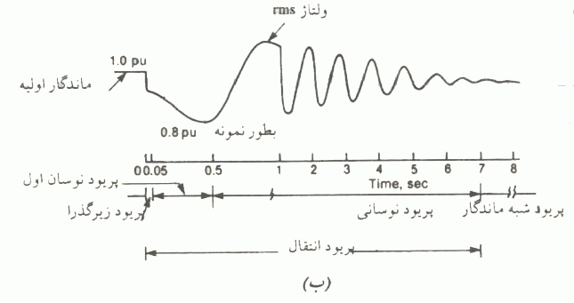
((پریودهای نوسان اول ونوسانی هنگامیکه نوسانات زاویه انتقال قابل ملاحظه است بکاربرده می شود.))

3-3 : جبران سازی دینامیک سیستم :

1-3-3 : جبران موازی پاسیو :
خازنهای موازی ویا راکتورهای موازی می توانند در هر یک از باسهای شکل 1 قرار گیرند.بعنوان مثال ،خازنهای موازی ممکن است به منظور جلوگیری از کاهش ولتاژ در شرایط پیک بار به شبکه متصل گردند. در شرایط بار کم راکتورهای موازی به منظور حذف بخشی از توان راکتیو خازنی خط ودر نتیجه جلوگیری از افزایش ولتاژ به شبکه متصل می شوند.وجود خازن وراکتور همچنین در موقع وقوع اغتشاش بر رفتار دینامیکی سیستم اثر می گذارد.

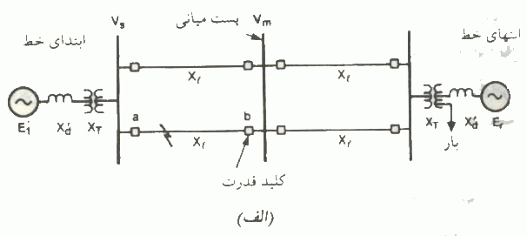
الف- پریود گذرا :
سیستم شکل 1 را از باس m نگاه کرده ومدار معادل تونن آن را مطابق شکل زیر نشان می دهیم : بطور کلی خازنها وراکتورها بر مقدار تغییرات ولتاژ وجهت آن (افزایش یا کاهش) تاثیر می گذارند.
راکتورهای ثابت ،ولتاز حالت ماندگار را مخصوصاًدر پریود پیک بار کاهش می دهند. بنابراین ظرفیت توان انتقالی خط را در حالت ماندگار کاهش می دهند. معمولاً در خلال پریود پیک بار راکتورها از شبکه جدا نمی شوندزیرا با سیستم کنترلی سنتی وکلید قدرت قادر نخواهیم بود که آنها را آنچنان سریع دوباره وارد مدارکنیم که در وقوع ناگهانی قطع بار اضافه ولتاز را محدود می نمایند.خازنهای ثابت مسایل متفاوت دیگری را پیش می آورند.از آنجاییکه توان راکتیو تولید شده توسط آنها در موقع کاهش ولتاز با مجذور ولتاژ کاهش می یابد.بنابراین تکیه زیادبر خازنهای ثابت در حمایت ولتاژ وبهبود پایداری گذرا اقتصادی نخواهد بود.همچنین با وجود بانک وسیع خازن امکان اضافه ولتاژ به هنگام قطع بار وجود دارد.بنابراین اندازه بانک خازنی از جهت اینکه بتوان آنها را در چنین شرایطی خیلی سریع از مدار خارج کرد که خود مستلزم سیستم کنترل و کلیدهای گردان قیمت و پیشرفته است محدود می گردد.

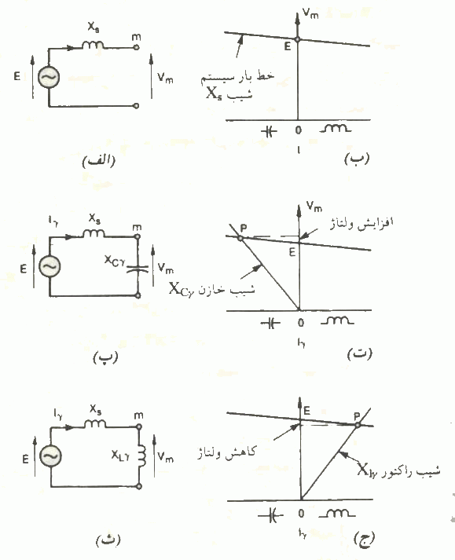
مدارهای معادل خطوط بار ونقاط کار:الف ) تونن سیستم شکل 1 .ب ) خط بار سیستم از دید باس m .پ ) خازنهای موازی در باس m .ت) نقطه کار p با حضور خازنهای موازی .ث) راکتور موازی در باس m .ج) نقطه کار p با حضور راکتور موازی.

ب- : پریود اولین نوسان :

پریود اولین نوسان حدود نیم ثانیه طول میکشد.خازنها و راکتورهای موازی اثرات محدودی بر روی تغییرات ولتاژ در خلال اولین نوسان دارند مگر اینکه در لحظات مورد لزوم به مدار وصل یا قطع گردند.به منظور جبران فرورفتگی عمیق ولتاژ در خلال پریود اولین نوسان بایستی خازنهای موازی که هنوز انرژی دار نشده اند را در زمان اتصال کوتاه ویا بلافاصله پس از آن به مدار نمائیم. از آنجاییکه کلیدهای قدرت مدرن و رله ها دارای زمان عمل 3 تا 7 سیکل هستند کلیدهایی که خازنها را متصل می کنند بایستی در چنین فاصله زمانی کار کنند.وسایل سوییچ کننده سنتی معمولاًدر فاصله 6 تا 30 سیکل کار کنند وسوییچ های کندتر نمی توانند تاثیری برروی فرورفتگی ولتاژ در اولین نوسان از مدار قطع گردد تا از افزایش ولتاژ مستمر در خلال نوسانات بعدی جلوگیری شود.
ج – پریود نوسانی :
مشابه پریود اولین نوسانی جبران موازی تاثیر محدودی بر ولتاژ،توان ونوسانات زاویه ماشین در خلال پریود نوسانی دارد. برای اینکه عمل جبران بر میرایی نوسانات ولتاژ،توان وزاویه ماشین تاثیر داشته باشد راکتورهای موازی وخازنهای موازی بایستی بطور مکرر در زمانهای معین وارد مدار شده ویا از قطع مدار شوند تا اینکه بطور پیوسته و موثر راکتانس انتقالی بین ماشینهای سنکرون را افزایش یا کاهش دهند.
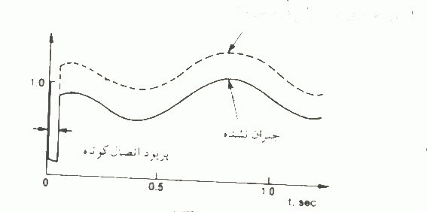
--- اثر خازن موازی ثابت بر روی پاسخ بعد از اتصال کوتاه
2-3-3 : جبران کننده های استاتیک :

جبران کننده استاتیک را می توان یک سوسپتانس موازی قابل تنظیم تلقی کرد.توانایی آن مافوق راکتورها و خازنهای ثابت موازی می باشدودر عمل انواع مختلف جبران کننده استاتیک وجود دارد.خواص آنها بطور وسیع از یکدیگر متفاوت است.اصول کار و مشخصات کنترل آنها در فصل بعدی توضیح داده خواهد شد.
در این مبحث جبرانکننده TCR را بعنوان وسیله اصلی برای توصیف خواص دینامیکی جبران کننده های استاتیک بکار می گیریم.

2-3-1 : پریود گذرا : (راکتورتایریستور کنترل-خازن ثابت TCR-FC
جبران کننده TCR همانطوریکه در سیستم اتقال بکار می رود شامل رگولاتور ولتاژ مدار بسته و سیستم کنترل زاویه آتش تایریستور است. پاسخ گذرای یک سیستم جبران شده با TCR را می توان از روی شکل زیر دریافت. عموماً مشخصه ولتاژ – جریان جبران کننده از جریان پیش فاز تا جریان پس فاز امتداد دارد. این عمل با موازی کردن خازن با آن انجام می گیرد.
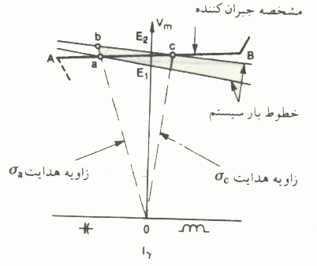
اثر جبران کننده TCR بر روی نقطه کار.

فرض کنید که یک اغتشاش ناگهانی در سیستم سبب شده است که خط بار در باس جبران کندده از وضعیت 1 به 2 تغییر یافته است. قبل از اغتشاش سیستم در شرایط ماندگار در نقطه a کار می کرده است. اگر پاسخ سیستم کنترل TCR کندتر بود نقطه کار از نقطه a در یک خط مستقیم به نقطه b انتقال می یافت. وزاویه هدایت تایریستور ابتداً با زاویه هدایت در نقطه a یکسان بود.سپس،سیستم کنترل رگ.لاتور – ولتاژ زاویه هدایت را در TCR افزایش داده ونقطه کار را به نقطه C انتقال می دهد. بالاترین ولتازی که در این فاصله بر باس جبران کننده اعمال می شود ولتاژ نقطه B خواهد بودکه در این مثال مقدارش بیش از ولتاژ $E_{r}$ است که در غیاب جبران کننده بطور مستمر بر باس آن اعمال می گردید.در عمل پاسخ سریع TCR موجب می گردید که در فاصله حدود 1/5 سیکل در نقطه کار C استقرار یابد.با وجود چنین پاسخ سریعی افزایش ولتاز در هر کدام از فازها دارای مدت زمان کوتاهی بوده وحتی به نقطه b هم نخواهد رسید.

ب ) پریود نوسان اول :

تا کنون اغتشاشاتی که می توان بوسیله تغییر مرحله خط بار راکتیو در باس جبران کنده نشان دادرا درنظر گرفته ایم. این نمایش عموماً فقط برای چند سیکل پس از اغتشاش قابل قبول است.اما اگر چنانچه اغتشاش منجر به هم خوردن توزسیع گشتاور (اندازه حرکت) بین ماشینهای سنکرون گردد و خط بار در باس جبران کننده بطور پیوسته برای زمان طولانی تر تغیر می کندو احتمالاًمقدار تغییر در خلال پریود نوسان اول زیاد خواهد بود.

ج ) پریود نوسانی :

مشابه تمامی سیستمهای کنترل ،ضریب بهره وتاخیر پاسخ جبران کننده استاتیک،مدها(یا مقادیر خاص ) سیستم قدرت را تحت تاثیر قرارمی دهند.در بحث میرایی نوسانات قدرت بعنوان سیستمی که دارای رگولاتور ولتاژ با ضریب بهره بالا و پاسخ سریع داده و میرایی سیستم را خیلی بیش از آنچه که با جبران کننده راکتیو در ولتاژ ثابت مسطح میسر است، بهبود بخشید.استفاده از کنترل میرایی کمکی در رگولاتور ولتاژ جبران کننده بخوبی در یک مثال شبیه سازی تشریح شده است.
کنترل میرایی نشان داده شده در شکل بالا را به منظور مدوله کردن توان راکتیو جبران کننده در پاسخ بخ خطای ولتاژ وفرکانس با نوسانات توان ، طراحی شده است را در نظر بگیرید.رفتار سیستم در شکل نشان می دهد که با وارد کردن سیگنالی که از توان عبوری از خط مشتق شده است، به رگولاتور ولتاژ ،نوسانات زاویه میرا شده است.
همچنین نشان داده شده است که با استفاده از فرکانس باس، میرایی بهتری فراهم گردیده است.باید توجه داشت که به منظور افزایش میرایی در نوسانات زاویه توان ، در توانایی کنترل ولتاژ قدری مصالحه شده است.اگر چنانچه تقویت پایداری از اهمیت خاصی برخوردار باشد چنین مصالحه ای ضرورت دارد.

3-4 : ممانعت از نا پایداری ولتاژ با استفاده از جبران استاتیک :

در شرایط ماندگار نا پایداری ولتاژ وقتی می تواند رخ دهد که تقاضای توان راکتیو بار در موقع کاهش ولتاژ افزایش یابدکه این افزایش خود منجربه کاهش بیشتر ولتاژ می گردد.این توالی در کاهش شدید ولتاژبا یک اغتشاش ناگهانی آغاز می گردد.این کاهش شدید یا سقوط ولتاژ مخصوصاًبرای سیستمی که بعداًمورد بررسی قرار می دهیم که در آن کارخانه های صنعتی با فرایند پیوسته نصب گردیده،بسیار مخرب خواهد بود وبواسطه قطع تولید وکاهش سود خسارت فوق العاده ای به شرکت وارد می آید. توانایی جبران کننده های موازی استاتیک درجلوگیری از رخ دادن این نوع ناپایداری بوسیله شبیه سازی زیر بخوبی نشان داده شده است.سیستمی که پدیده کاهش شدید ولتاژرا در غیاب حمایت کننده ولتاژ دینامیکی نمایش می دهد در شکل زیر نشان داده شده است.

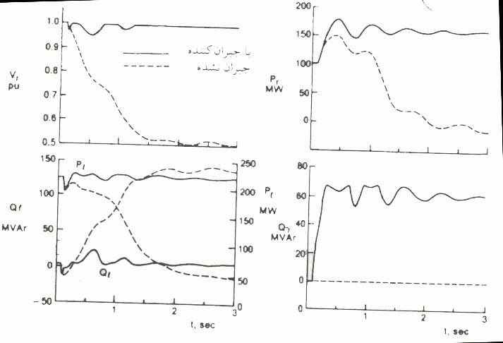

پاسخ سیستم در برابر قطع ژنراتور محلی با حضوروغیاب جبران کننده

سیستم معرف ناحیه بار صنعتی وخانگی است که نیمی از تقاضای MW آن توسط تولید محلی موجود بر آورده می گردد.بنابراین ناحیه بار به توان ورودی خط انتقال وابسته است .بعنوان مثال ،اغتشاش باعث می شود که با باز شدن کلید A یکی از ژنراتورهای 60MW از مدار خارج می شود.فرض بر این است که در موقع اغتشاش تنها خط انتقال متصل به ناحیه بار که در حال بار دهی است، خط 138 KV می باشد.ثابت شده است که مدل بار در این شبیه سازی برای مطالعه پدیده کاهش شدید ولتاز اهمیت دارد.شکل بالااثر قطع ژنراتوررا در حضور و غیاب جبران کننده نشان می دهد.در غیاب جبران کننده،قطع یکی از ژنراتورهای محلی منجر به کاهش شدید و ناگهانی ولتاژ ودر نتیجه از کار ایستادن موتورهای القایی می شود.اما در صورت وجود جبران کننده ازسقوط ولتاژجلوگیری بعمل می آید.
دلایل کاهش شدید یا سقوط ولتاز را می توان به کمک مشخصه ولتاژ انتهای خط انتقال ارتباطی نسبت به توان انتقالی شکل زیردریافت.هر منحنی مربوط به یک سطح معین از توان راکتیو در انتهای خط است.منحنی هابرای خازنها یا راکتورهای موازی در نمو 25MVA رسم شده اند.
واضح است که جبران کننده (همراه باژنراتور باقیمانده) توان راکتیو اضافی مورد نیاز برای نگه داری پایداری را فراهم می کنند ودر عین حال توان ورودی به خط ارتباطی انتقال هم افزایش یافته است .
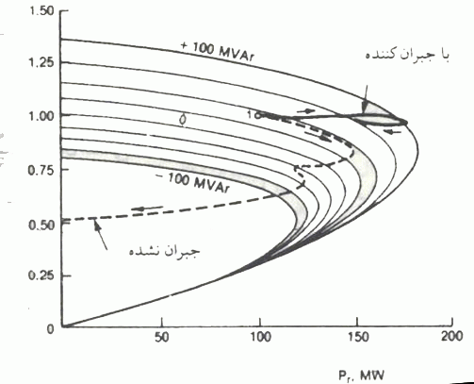
((مشخصه های توان – ولتاژانتهای خط.))

خازنهای سری:

مقدمه:
احداث خطوط انتقال و توزیع از نقطه نظر حریم و هزینه بطور فزاینده مشکل میگردد. این مشکلات به انضمام اهمیت منابع انرژی موجود و هزینه آن، نیروگاههای برق را مجبور ساخته تا سر حد امکان حداکثر بازده را از خطوط انتقال انرژی بدست آورند.
بانکهای خازنی و سری و موازی ابزاری هستند که در بهبود بازده سیستم و افزایش توانایی انتقال توان خطوط نقش مفیدی دارند. میزان رشد هر دوی آنها بطور قابل ملاحظه ای از میزان رشد تولید توان اکتیو بیشتر بوده است.
خازنهای موازی توان راکتیو نموده و سعی میکنند مقدار توان راکتیو عبوری از شبکه را کاهش دهند. خازنهای موازی معمولا نزدیک بار در یک شبکه نصب میگردند تا در کاهش تلفات سیستم کنترل ولتاژ بیشتر موثر باشند. از خانهای سری برای کاهش راکتانس اندوکتیو خطوط انتقال استفاده میگردد. خازنهای سری معمولا در محلی دور از بار – مثلاً در نقطه میانی خط انتقال - نصب میگردند و دارای فواید زیر میباشند:
- بهبود پایداری ماندگار سیستم
- بهبود پایداری گذاری سیستم
- تقسیم بهتر بر بر روی خطوط موازی
- کاهش افت ولت در نواحی بار در خلال اغتشاشات شدید
- کاهش تلفات سیستم انتقال
- تنظیم بهتر بارگیری خط

- تئوری خازنهای سری بعنوان وسیله ای برای جبران خطوط در فصل 2 ارائه گردید. در این فصل طراحی، کاربرد و رفتار خازنهای سری را مورد توجه قرار می دهیم.
1-4: طراحی تجهیزات
1-1-4-: واحدهای خازن:

در طراحی خازن مساله اقتصادی هنوز ایجاب میکند که خازنهای سری و موازی مقدار نامی توان راکتیو مورد لزوم را از طریق ترکیب سری – موازی خازنها مجزا بدست اورد. گرچه خازن سری و موازی اساساً از نظر ساختمان با هم تفاوت چندانی ندارند اما در طراحی واحدهای خازنی که در کاربردهای سری استفاده میشود، لازم است که در مقدار نامی آن – نسبت به خازن موازی – محتاطانه عمل کرد. از سال 1914 که اولین خازنهای قدرت تولید شد تاکنون بهبودهای متعددی در ساختمان آن انجام گرفته است. پس از معرفی کاغذ سخت و جایگزینی آن با لایه کتانی در سال 1930 و جایگزینی روغن با آسکارل مقدار نامی هر خازن مجزا به میزان 15KVAV ممکن گردید. در سال 1965 جنرال الکتریک با استفاده از سیستم عایق آسکارل / پلی پروپلین واحد 150KVAV را طراحی کرد. جایگزینی آسکارل با مایعات Non – PCB که در سال 1976 انجام گرفت چندان اثری بر روی اندازه و مقدار نامی واحد خازنی نگذاشت. واحدهایی که در آنها دی الکتریک تماماً از پروپلین تشکیل شده است علاوه بر بهبودی که در اندازه و مقدار نامی حاصل گردیده و در کاهش دادن تلفات احتمال انفجار محفظه دارای مزیت آشکاری هستند.
2-1-4- آرایش فیزیکی:
بانکهای سری هر فاز در یک یا چند قسمت مجزاً ساخته شده و هریک اجزاء متعدد دیگر بر روی سکویی که از زمین عایق گردیده است نصب میشوند. بانکهای کوچک رده توزیع ممکن است بر روی زمین نصب شوند. اما تجهیزات بزرگتر رده انتقال تماماً بر روی سکو نصب می گردند. تا قبل از زمین لرزه فوریه 1971 که منجر به خسارت قابل ملاحظه ای به پست sylmor لوس آنجلس گردید، تجهیزات خازن سری معمولا به تحمل استاتیکی بیش از 0.2g نیاز نداشتند ولی هم اکنون در مناطق زلزله خیز به شدت مورد توجه قرار گرفته است که شامل پاسخ حرکت زمین و تحلیل دینامیکی با شتاب مبنا 5/0 است. بنابراین طراح در بنای ساختمان بایستی فرکانس و میرایی را نیز در نظر بگیرد. همچنین باید نیازمندیهای شتاب قائم را نیز به آن افزود معمولا 80-70% مقدار افقی برای آن منظور میشود. در نظر گرفتن چنین مشخصات بیشتری، بطور قابل ملاحظه ای هزینه بنا را افزایش میدهد.

2-4: وسایل حفاظتی:

از آنجائیکه بطور تقریب هزینه متناسب با مجذور جریان افزایش می یابد، به لحاظ اقتصادی نمیتوان تجهیزات خازن سری را طوری طراحی کرد که تمامی ولتاژهای غیرعادی ناشی از جریانهای فوق العاده خط و اتصال کوتاه را تحمل نماید. بنابراین تجهیزات طوری طراحی میشوند که بتوانند ولتاژهای غیرعادی معینی که در خلال پاره ای از اغتشاشات سیستم تولید میشوند بخصوص وقتیکه لازم است در ان زمان خازنهای سری عمل کنند (مثلا وقتیکه لازم پایداری گذرا را حفظ نمایند) – را تحمل نمایند. گرچه استانداردهای صنعتی برای خازنهای سریوجود دارد. اما کاربرها آنچنان متفاوت است که طراح بایستی در هر مورد پس از مطالعه کامل بر روی تحلیل گر گذرا یا کامپیوتر آنها را برای کاربر معین مطابقت دهد.
تجهیزات خازن سری طوری طراحی میشوند که هنگامیکه ولتاژ از سطح طراحی شده افزایش می یابد قسمتهایی از آنها بطور خودکار و لحظه ای بای پس (کنار گذر) می گردند. این مشابه چیزی است که در موقع قطع اتصال کوتاه خط انجام میگیرد. به سبک سنتی این کار بوسیله جرقه یاتریگر کردن فاصله الکترودهای موازی با خازن انجام می گرفته است. پس از رفع اتصال کوتاه مدارهای کنترل، وارد کردن مجدد خازن به مدار، را آغاز میکنند. برای تجهیزاتی که در قسمتهای غیر اتصالی قرار دارند این بدان معناست که وسایل حفاظتی بایستی جریان را قطع نموده و ترکیبی از ولتاژهای ناشی از وارد کردن مجدد بانک خازنی بای پس شده و اغتشاش سیستم الکترومکانیکی را بدون ایجاد جرقه تحمل نمایند. در مورد بانک خازنی که اساساً برای بهبود پایداری گذرا نصب گردیده رفع سریع اتصال کوتاه و وارد کردن سریع خازنها پس ازرفع اتصال کوتاه که هر دو را افزایش ظرفیت بارگیری خط ضرورت سری است. همچنین برای حالتیکه در آن اتصال کوتاه در 5 سیکل رفع میشود تاثیر تاخیر 5 سیکل و 8 سیکل مجدد خازن بر روی توانایی بارگیری خط در شکل نشان داده شده است.
شکل بطور نمونه، دیاگرام شماتیک یک قسمت از بانک خازن سری را نشان میدهد. در آن یک مدار تشخیص دهنده وجود دارد که جریانهای دو ردیف خازنی موازی را با هم مقایسه نموده و در نتیجه واحد خازنی از کار افتاده را تشخیص میدهد. اغلب دو سطح تحریک در یک مدار تفاضلی بکار برده میشود یکی از آنها در صورت موجود بودن نامتعادلی کم زنگ خطری را به صدا در میاورد و دیگری در صورت وجود اضافه ولتاژ زیاد بر روی بقیه واحدهای خازنی کلید بای پس را می بندد. در صورت امکان برای هر کلید که میسوزد زنگ خطر به صدا در میاید و برای اضافه ولتاژ بیش از 10% کلید بای پس بسته میشود. روش حفاظتی دیگری بکار بردن ترانسفورماتورهای ولتاژ است که در آن به جای مقایسه جریانها در دو ردیف موازی، ولتاژ دو سر خازنها در دو گروه سری با هم مقایسه میگردند.
فاصله بین الکترودهای اصلی جرقه طوری تنظیم میشود تا در سطح ولتاژ از قبل تنظیم شده جرقه بزند تا بدینوسیله خازنها در خلال اتصال کوتاه خط حفاظت گردند. بطور معمول مقادیر حفاظتی 4-5/2 برابر ولتاژ کار عادیست. توالی کنترل بدین صورت است که وجود جریان در مسیر الکترودهای جرقه توسط ct مربوطه تشخیص داده میشود و بطور خودکار سیگنالی جهت بستن کلید بای پس ارسال میگردد. هنگامیکه کلید بسته میشودجریان از مسیر الکترودها منحرف گردیده و هنگامیکه جریان خط به وضع عادی بر میگردد، سیگنالی جهت بازکردن کلید بای پس ارسال شده و بنابراین خازن مجدداً وارد خط میشود. توالی کنترل بالا برای الکترودهای جرقه ای که خود بخود جرقه را رفع نمیکنند بکار برده میشود.
در الکترودهای جرقه با هوای فشرده اگر چنانچه به محض تشخیص جریان عبوری از این مسیر هوای فشرده دمیده شود، عمل وارد کردن مجدد خازنها سریعتر انجام میگیرد. از معایب این روش این است که جرقه بین الکترودها در هر نقطه صفر جریان خاموش میشود و بواسطه افزایش فشار هوا در فاصله الکترودها، مجدداً در ولتاژهای بالاتر از ولتاژ جرقه روشن میشود این جرقه مکرر در مقایسه با وارد شدن خازن با تک جرقه وظیفه سنگین تری را بر خازن اعمال میکند.
راکتیو تخلیه برای محدود کردن اندازه و فرکانس جریان عبوری از خازن در زمان جرقه زدن الکترودها، ضروریست این عمل از صدمه دیدن واحدهای خازنی و فیوزها جلوگیری میکند و به علاوه عمل الکترودهای جرقه را آسان می نماید. چنین راکتوری در شکل در مدار بای پس نشان داده شده است گاهی راکتور بصورت سری با خازن قرار داده میشود که در اینصورت نیز جریان تخلیه را محدود میکند، لیکن لازم نیست که جریان اتصال کوتاه کامل فرکانس پایه را تحمل نماید. حفاظت اضافه بار معمولا به منظور حفاظت خازن و مقابل اضافه بار مداوم پایین تر از ولتاژ جرقه فراهم شده است. غالباً این کار توسط یک CT دارای چند رله جریان و رله زمانی مناسب برای تخمین زدن توانایی تحمل زمان – جریان خازن است انجام میگیرد.
یک انتهای هر قسمت مجزای خازنی معمولا به سکو اتصال دارد. این عمل سکو را از شناوری در ولتاژهای نامشخص حفظ یکند و همچنین علاوه بر کاهش دادن BILیک طرف کلید والکترودهای جرقه، کاربرct های با ولتاژ نامی کمتر را مجاز می نماید. یک ct تشخیص دهنده اتصال کوتاه که در محل اتصال کوتاه با سکو قرار دارد برای تشخیص خرابی عایق یا جرقه ایجاد شده بین هر نقطه تجهیزات و سکو بکار برده میشود عملکرد این مدار موجب بسته شدن کلید بای پس میگردد. عایق بین اجزاء مختلف سکو بایستی به دقت انتخاب گردد طوریکه در تمام سطوح ولتاژ گذرا، بخصوص در حداکثر ولتاژ جرقه الکترودها مقاومت نماید.
در اغلب عملیاتی که مورد بحث قرار گرفت لازم است که سیگنالی از سکو به مدارهای کنترل (زمین) اسال شود تا اینکه زنگی را به صدا در آورد یا به رله ای فرمان دهد تا کلیدهای بای پس مربوطه در فازهای دیگر را مسدود نماید تا تعادل سیستم حفظ گردد. مخابره بین سکو مدارهای کنترل معمولا از طریق ستون سیگنال، که کانال های آن می تواند میله های عایق سولنوئیدی، لوله های هوای فشرده یا فیبرهای نوری باشد انجام میگیرد. همچنین معمولا وجود یک منبع تغذیه در سکو برای عملکرد کلید بای پس و مدارهای کنترل سکو ضروریست. این منبع میتواند هوای فشرده همراه با کمپرسور واقع در سطح زمین باشد و یا باطری همراه با سیستم شارژ نصب شده بر روی سکو باشد که از طریق جریان خط بعنوان منبع تولید شارژ میشود.
در سیستمهایی که از دو خط موازی تشکیل شده اند نظیر شکل 1- در اثر وقوع اتصال کوتاه و بای پس شدن قسمت های بانک خازن، نوسان شدید جریان ولتاژ جریانهای اضافه بار و ولتاژهای گذرا ناشی از وارد شدن مجدد خازن میتواند رخ دهد. با رفع قسمت خط اتصال کوتاه شده، این تجهیزات بایستی جریان نوسانی کامل سیستم را، که پس از وارد شدن مجدد خازن ایجاد میشود و بیش از دو برابر جریان عادی خط است حمل نمایند.
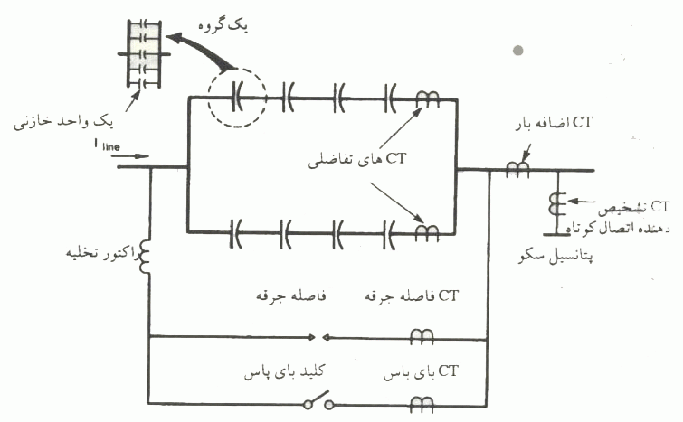
شکل 1 :نمایش ساده از یک سمت از خازن سری
جریان اضافه بار مداوم پس از وقوع نوسان ممکن است در حدود دو برابر جریان بار قبل از اتصال کوتاه باشد. غالباً چنین جریان اضافه باری مقدار ناشی جریان پیوسته بانک خازن را مشخص میکند. پروفایل یک جریان خط نمونه برای یک بانک خازن سری واقع در قسمتی از خط موازی در یک سیستم متشکل از دو خط موازی، در شکل 2 نشان داده شده است.

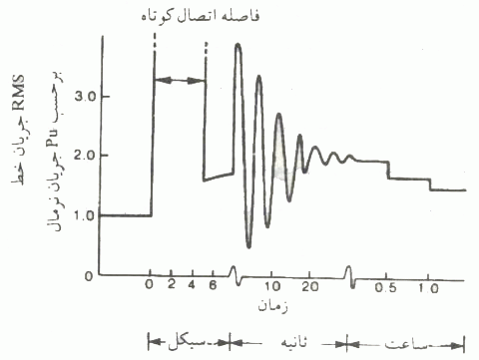

شکل 2- نمونه ای از پروفایل جریان اضافه بار در قسمتی از خط موازی
3-4 : روشهای وارد کردن مجدد خازن:

همانطوریکه قبلا بحث شده تاخیر زمانیکه از لحظه رفع اتصال کوتاه تا وارد کردن مجدد خازن وجود دارد میتواند عامل بحرانی در عملکرد صحیح سیستم باشد. هر قدر این تاخیر زمانی کوتاهتر باشد، حد پایداری گذرا بیشتر خواهد بود تاخیر زمانی وارد کردن مجدد خازن به سرعت کنترل عملکرد رله، زمان بازشدن بای پس و مشخصه ولتاژ برگشت الکترودهای جرقه حفاظتی بستگی دارد.
در سیستم وارد کردن مجدد خازن با سرعت – کم معمولا از الکترودهای جرقه ای که خودبخود جرقه را رفع نمیکنند، استفاده میشود، وقتیکه جرقه رخ میدهد که کلید بای پس شروع به مسدود شدن می نماید. پس از رفع اتصال کوتاه تاخیر زمانی کافی برای غیر یونیزه کردن فاصله بین الکترودها و برقرار کردن مقاومت دی الکتریک فراهم میشود، پس از آن کلید مجددا باز میشود زمان وارد کردن مجدد خازن در سیستمها با سرعت کم معمولا یک ثانیه یا بیشتر است.
سیستم وارد کردن مجدد خازن با سرعت زیاد، سیستمی است که در آن چند سیکل پس از رفع اتصال کوتاه خازن مجدداً وارد مدار میشود این کار با استفاده از کنترل و کلیدهای سریع و فاصله الکترودهایی که بر سرعت مقاومت عایقی خود را باز می یابند نظیر فاصله خلاء یا فاصله الکترودی که خوبخود جرقه را رفع میکنند انجام میگیرد. تاخیر زمانی وارد کردن مجدد خازن در فاصله های الکترودی که خود بخود جرقه را رفع میکنند تابعی از اندازه جریان اتصال کوتاه و مدت زمان آن است زیرا این پارامتر ها بر مشخصه های بازگشتی تاثیر میگذارند. وارد کردن لحظه ای خازن بوسیله ایجاد جریان هوا در فاصله الکترود در موقع قطع جرقه و بازیافتن سریع مقاومت عایقی انجام میگیرد. فاصله الکترود پس از بازیافتن مقاومت عایقی خود سعی میکند که در خلال اتصال کوتاه در هر نقطه صفر جریان خازن را وارد مدار نماید تا اینکه ولتاژ خازن کمتر از ولتاژ تحمل فاصله الکترودها گردد از معایب این روش این است که واحدهای خازنی در معرض پالسهای مکررولتاز بالا قرار می گیرند و ممکن است در حالیکه جریان هوا برقراراست،ولتاز خازن بطور خطرناکی بیش از مقدار تنظیم جرقه افزایش یابد.

4-4: اثرات رزونانس با خازنهای سری :
یک خازن سری با اندوکتانس خط انتقال تشکیل یک مدار رزونانس –سری با فرکانس طبیعی زیر می دهد:
$$f_{c}=\frac{1}{2π\sqrt{\text{lc}}}=f\sqrt{\frac{X_{\text{cy}}}{X_{1}}}$$
که در آن $X_{\text{cy}}$ راکتانس خازن هر فاز و $X_{l}$ راکتانس کل خط در فرکانس پایه است.از آنجاییکه درجه جبران سازی ، $X_{\text{cy}}X_{l}$ معمولاً در محدوده 25%-70 است، $f_{c}$ معمولاً کوچکتراز فرکانس پایه است،وما اینطور بیان می کنیم که سیستم دارای رزونانس زیر هارمونیک یا مد است.
در عمل این اجزا همانند خط دارای مشخصه های فرکانس - پاسخ پیچیده ای هستند،وبرای پیش بینی دقدق پدیده رزونانس بایستی از مدل مداری دقیق سیستم قدرت استفاده شود.
اولین اثر رزونانس زیرهارمونیک این است که در خلال هر اغتشاش،جریانهای گذرادر فرکانس رزونانس زیر هارمونیک $f_{c}$ تحریک می شوند،این جریانها بر روی جریان فرکانس پایه افزوده می شوند ومعمولاً به واسطه مقاومت ژنراتورها وبارهای متصل به آن میرا می گردند. بطور کلی،هر اغتشاشی به انضمام عمل کلیدزنی تمامی مدهای طبیعی سیستم را به درجات متفاوت تحریک می کنند.عموماً تمامی جریان های گذرای ناشی از آن به طور مثبت وبه درجات متفاوت میرا می گردند.
تحت شرایط معین مد زیر هارمونیک مربوط به خازن های سری می تواند از ماشینهای گردان چند فازهac تاثیر ناپایداری بپذیرد.در بدترین حالت در صورتی که اقدامات تصحیح انجام نگیرد منجر به ناپایداری می گردد.تاثیر ناپایداری خود را به صورت مقاومت منفی در مدار معادل ماشینهای سنکرون والقایی نشان می دهد.مد زیر هارمونیک الکتریکی به ندرت ایجاد مزاحمت می کند مگر در جایی که رزونانس زیر سنکرون(SSR) بتواند رخ دهد،از آنجاییکه در جهت مخالف روتور ومیدان اصلی می چرخد،میدان زیر هارمونیک گشتاور متناوبی با فرکانس $f−f_{c}$ بر روتور اعمال می نماید.اگر این تفاضل فرکانس بریکی از رزونانس های پیچشی طبیعی سیستم محور ماشین منطبق گردد،نوسانات پیچشی تحریک می گردد.این شرایط به رزونانس زیر سنکرون موسوم است.
گرچه مقاومت منفی در ماشینهای سنکرون می تواند تاثیر ناپایداری داشته باشد،ناپایداری مد زیر سنکرون به احتمال زیاد از جابجایی های فازدر مدار خارجی ژنراتوری که محور آن در نوسان است،نتیجه می شود.نوسان منجر به تولید مدولاسیون فرکانسی از فرکانس پایه باباندهای جانبی هارمونیک وزیرهارمونیک می گردد وباندهای جانبی زیر هارمونیک ممکن است به وسیلاه این جابجایی های فاز ناپایدار گردند.
پی آمدهای SSR می تواند در کوتاه مدت خطرناک باشد،اگرچنانچه نوسانات ناپایدار باشند وبه قدر کافی تقویت شوند منجر به بریدن محور می گردد.اما حتی اگر نوسانات نسبتاًمیرا شده باشداغتشاشی (نظیر کلید زنی ،رفع اتصال کوتاه و غیره) می توانند باعث خستگی محور گردند.این اثر تخریبی کند،((خستگی سیکل - پایین )) نامیده می شود ودر سالهای اخیر کوشش قابل ملاحظه ای در جهت فهمیدن کمی آن انجام گرفته است.
اقدامات تصحیح SSR عبارتند از :
- خارج کردن بخشهایی از خط، یا بای پس کردن خازنهای سری،به کمک رله های حفاظتی که به سطوح کوچکی از جریان زیر هارمونیک حساس هستند.
- نصب کردن مدارهای فیلتر زیر هارمونیک مخصوص،اینها می توانند به شکل فیلترهای مسدود سری با خط انتقال ،یا مدارهای میرا کننده موازی با خازنهای سری باشند.
- بکارگرفتن کنترل تحریک(مدوله کردن جریان تحریک) در توربین - ژنراتورها طوری که در فرکانس زیرهارمونیک میرایی مثبت فراهم گردد.
- بکار گرفتن جبران کننده های استاتیک ومدوله کردن ولتاژ مرجع طوری که در فرکانس زیر هارمونیک میرایی مثبت فراهم گردد.
در موارد شدید تر ترکیبی از روشهای 2 الی 3 همراه با فیلتر 4 مسدودکننده موازی به منظور میرا کردن هر یک از چهار رزونانس زیر سنکرون در سیستمی که مجهز به خازنهای سری در نقاط متعددی از سیستم بوده است،به طور موفقیت آمیز به کار رفته است.

کندانسورهای سنکرون:
کندانسورهای سنکرون در مدت زمان بیش از 50 سال نقش اصلی رادر کنترل توان راکتیو عهده دار بوده اند.کندانسور سنکرون در سطوح ولتاژانتقال وزیر انتقال برای بهبود پایداری ونگاهداری ولتاژدر محدوده مطلوب در شرایط تغیی بار ودروضعیتهای اضطراری بکاررفته است.بنا به دلایل اقتصادی کاربرد آنها در ناحیه زیر انتقال بطور وسیع بابانکهای خازنی موازی جایگزین شده است.کاربرد عمده دیگر کندانسورهای سنکرون در انتقال انرژی ولتاژبالای dc است.که در آن کندانسورهای سنکرون علاوه بر تامین توان راکتیو مورد نیاز مبدله استحکام سیستم را وقتی که ظرفیت اتصال کوتاه سیستم ac پایین است فراهم می نمایند.
جنبه های طراحی کندانسور:
کندانسور سنکرون اساسا یک ماشین سنکرون است که به ؟آن سرعت داده وبا سیستم قدرت سنکرون می شود.پس از سنکرون شدن ماشین،جریان تحریک آن کنترل می شود تا بر حسب نیاز سیستم قدرت توان راکتیو راتولید ویاجذب نماید.اکثریت تاسیسات کندانسور سنکرون برای نصب در فضای آزاد طراحی شده اند وبرای راه اندازی ،خاموش کردن ونمایش وضعیت کار آن از کنترل های اتوماتیک استفاده شده است.از نظر تاریخی کندانسور سنکرون با سیستم خنک کننده هواوهیدروژن هر دو بطور وسیع استفاده شده است.
کندانسور سنکرون در یک محفظه گازی بدون نشتی وآب بندی شده قرار داردطوریکه آن را برای نصب در فضای باز مناسب می نماید.تمامی هادیهای ارتباطی لازم در خارج از محفظه از طریق بوش عایق مجزا انجام می گیرد.حلقه های اصطکاکی مربوط به تحریک وراه اندازی موتور در یک محفظه گازی مجزا در داخل محفظه اصلی قرار دارند.طوریکه در حالت توقف کندانمسوراز آن اب بندی شده است.این عمل باعث می شود که بتوان جاروبکها رادر موقع لزوم –بدون اینکه گاز تمام کندانسور راتخلیه کرد- تعویض نمود.
شکل 2 عناصر اصلی تاسیسات کندانسوررانشان می دهد،که دربرگیرنده اتصالات سیستم وسیستمهای کمکی می باشد .عنصر کلیدی،وسیله کنترل تحریک می باشدکه تا حدودزیادی رفتار کندانسور رادرسیستم قدرت معی میکند.این عمل مشابه سیستم کنترل تحریک اغلب ژنراتورها توسط رگولاتورولتاژانجام می گیرد.یک اغتشاش بزرگ منجر بهولتاژ غیر عادی می گردد که کندانسور وکنترل تحریک آن باپاسخ خود آن راتصحیح می کنند.

تغذیه کمکی

روغن روغنکاری

آب سرد کننده

کنترل هیدروژن

1-عملکرد کندانسور
  - کنترل ولتاژ سیستم قدرت
  - عملکرد عادی سیستم قدرت بوسیله تغییر پیوسته در میزان بار خط انتقال مشخص می شود.چنین تغیرات باری به تغییرات پیوسته مشابهی در توان راکتیو مورد نیاز سراسر سیستم انتقال می یابد.در نواحی توزیع وزیرانتقال تغییرات توان راکتیو مورد نیازمعمولاتوسط بانکهای خازنی همراه با تپ چنجر ترانسفورماتور ورگولاتور ولتاژواقع بر خطوط توزیع،برآورده می شود.در انجام این نقش ،کندانسورهای سنکرون دارای مزایای تکنیکی زیر هستند :
- توان راکتیوپیوسته قابل تنظیم رافراهم می کندطوریکه کنترل ولتاژ سیستم انتقال رامیسر می نماید.
- جهت برآورده کردن نیازمندیهای 1 دارای توانایی تامین توان راکتیو اندوکتیو وکاپاسیتیو می باشد.

2-1 تامین توان راکتیو اضطراری
انگیزه اصلی اکثر موسسات برق در بکار گرفتن کندانسور سنکرون،کسب توانایی درکنترل ولتاژاضطراری درخلال اغتشاشات بزرگ سیستم است.چنین نیازی یرای اضطرارهایی نظیر وقوع اتصال کوتاه واز دست دادن بخش وسیعی از تولیدیا انتقال،پیش می آید.دربدترین شرایط،منجربه گسستن سیستم یا تشکیل جزیره می گردد.
در شکل اثر سقف تحریک برروی پاسخ کندانسور در برابر کاهش ولتاژ سیستم نشان داده شده است.در بدترین شرایط سیستم خروجی کندانسور بطور اتوماتیک در حداکثرمقدار خود خواهد بودوبنابراین حفاظت سیم پیچی استاتور وسیم پیچی روتور در مقابل اضافه بار در یک رنج وسیعی از شرایط سیستم حایز اهمیت است.کاهش جریان میدتان به مقداتر نامی آن تضمین کننده حفاظت سیم پیچی استاتور- که ممکن است هنوز بطور قابل ملاحظه ای در اضافه بار باشد – نمی باشد.
اهمیت فراهم کردن حمایت توان راکتیو در منطقه بارودر انتهای سیستم انتقال در شکل نشان داده شده است.این شکل اهمیت حمایت توان راکتیو درانتهای خط که منجربه بهبود توانایی شبکه انتقال در انتقال توان به ناحیه ای که کمبود تولید دارد می گردد را نشان می دهد.

3-1 تقلیل نوسانات گذرا
کاربرد جبران راکتیو موازی در پستهای سوئیچینگ میانی یکی از روشهای بهبود پایداری گذرای تولید دوردست است.دراین مواردکندانسورهای سنکرون وجبران کننده های سنکرون استاتیک قابل کنترل می توانند در بهبود پایداری سهیم باشند.از این رو برای اینکه بتواند در بهبود نوسانات ولتاژگذرا موثرباشد،بایستی سیستم تحریک با کنترل کمکی که سیگنالی متناسب با میزان تغییر ولتاژ رافراهم می کند،مجهز گردد.
شکل زیر تاثیر کنترل کمکی را دربهبود رفتار کندانسور – در کاهش نوسانات ولتاژ –نشان می دهد.
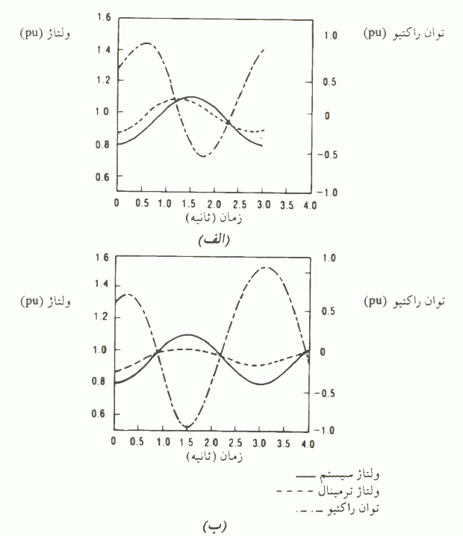

---- رفتار کندانسور سنکرون در خلال نوسانات ولتاژ سیستم
الف) بدون کنترل کمکی
ب) با کنترل کمکی
لزوم اعمال کنترل کمکی به رگولاتور ولتاژبوسیله مطالعات پایداری یک سیستم بهم پیوسته به نمایش گذاشته می شود.نمونه ای از نتایج شبیه سازی در شکل مشاهده می شود. سیستم مورد بهره برداری به وسیله واحدهای تولیدی بزرگ که از ناحیه بار دور هستند مشخص می شود.با اشغال محلی در بین ژنراتورها در خلال نوسانات گذرا،نواحی باردرمعرض تغییرات وسیع ولتازقرار می گیرند.

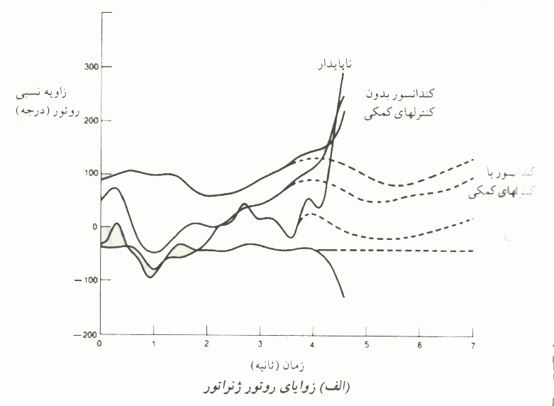
---- شکل بهبود شرایط گذرای سیستم با استفاده از کندانسور سنکرون مجهز به رگولاتور ولتاژ دارای کنترلهای کمکی
2-1روشهای راه اندازی
الف - راه اندازی با موتور
در این روش راه اندازی از یک موتور باروتور سیم پیچی شده که تعداد قطب آن یک زوج کمتر از کندانسور اصلی است،استفاده گردیده وبه کندانسور شتاب داده وپس از رساندن به سرعت نامی آن را باخطسنکرون می نماید.این روش دارای این امتیازات است که در خلال راه اندازی علاوه بر حذف تنش وارده بر سیم پیچی استاتور یا سیم پیچی تضعیف،هرگونه فرورفتگی ولتاژنیز از میان می رود.همچنین تجربه قابل ملاحظه ایدر رابطه بااین روش راه اندازی از گذشته وجود داشته که بطور وسیع برای راه اندازی کندانسورهای سنکرون وپمپ های آب استفاده گردیده است.مقدار نامی موتور درحدود 0.5 % مقدارنامی کندانسور بکاررفته است.

3-1 راه انداز استاتیکی
اساسا نوعی راه انداز همزمان یا پشت به پشت است که در آن کندانسور بطور همزمان با معادل استاتیکی مولد راه انداز تا سرعت نامی شتاب می گیرد.راه اندازاستاتیکی خود مجموعه کاملی از معادل استاتیکی مولد راه انداز ،سیستم تحریک تنظیم کننده،سوئیچ های آن وکنترل های سنکرون کننده است.راه انداز با اجزای اصلی زیر است :
- محفظه های راه انداز استاتیکی که در برگیرنده تایریستورهای قدرت ومدارهای کنترل مربوط به آن است.
- راکتورهای کموتاسیون وراکتور اضافی که درمجاورت محفظه های راه انداز قرار دارند.
- کلیدهای قدرت جهت تغذیه راه انداز واتصال دادن واحدیکه بایستی راه اندازی شود.
راه انداز اساسا مشابه تجهیزات مبدل HVDC است.با این تفاوت که سیستم دریافت کننده توان با فرکانس متغیر است.در خلال راه اندازی مبدل طرف خط به صورت مستقیم و یکسو کننده عمل می کنددر حالیکه مبدل طرف ماشین به صورت معکوس کننده عمل می کند.در سرعت بالاتر از یک حداقل معین کندانسور می تواند توان راکتیو کموتاسیون لازم برای عملکرد معکوس کننده از فاز به فاز ،فلوی دوار استاتور را برقرار کرد.

3-1 سیستمهای کمکی
علاوه بر وسایل راه اندازی کندانسور ،سیستمهای کمکی اصلی شامل روغن کاری ،خنک سازی وکنترل هیدروژن است.توان کمکی مورد نیاز یک کندانسور که با خروجی نامی کار می کنددر حدود یک دهم یک در صد است که اغلب آن به سیستم خنک سازی آب مربوط می شود.
سیستم کنترل هیدروژن،به کمک رگوالتورهای فشار ،فشاررادر حدنرمال نگاه می داردو از نشتی محفظه جلوگیری میکند.سیستم روغن روغنکاری معمولا در محلی در قسمت تحتانی کندانسورقراردارد.روغن تحت جریان وفشار مناسبی به بلبرینگ داده می شود.همچنین درخلال راه اندازی روغن تحت فشار بالا نیز به بلبرینگ ها داده می شود تا یاطاقان رابالاتراز سطح تماس قرار داده واصطکاک راه اندازی وساییدگی را کاهش دهد.یک پمپ روغن پشتیبان DC در موارد اضطراری پمپ روغن عادی ac را پشتیبانی می کند.

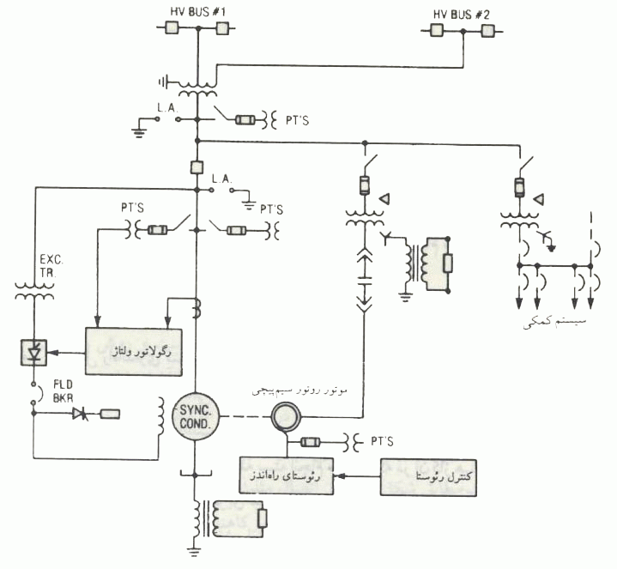

---- نمونه ای از آرایش تک خطی تاسیسات کندانسورسنکرون.

هارمونیک

1 – مقدمه :
پاره ای از بارهای الکتریکی در برابرجریانac امپدانس غیرخطی ارایه می نمایند.شکل موج جریان آنخا نسبت به شکل موج خالص سینوسی فرکانس پایه اعوجاج پیدا می کند.به زبان تحلیل فوریه این جریانها دارای مولفه های هارمونیک یا هارمونیک می باشند.مثالی از بارهای بزرگی که تولید هارمونیک می نمایند مبدلهای قدرت استاتیکی،منابع تغذیه،کوره های الکتریکی،وکنترل های توانac تایریستوری می باشند.راکتور تایریستور کنترل TCR مثال دیگر از اجزاء سیستم قدرت است که تولید هارمونیک می نماید.

- – منابع هارمونیک
مبدلهای قدرت استاتیکی منابع عمومی مولد جریانهای هارمونیک هستند.اعوجاج شکل موج جریان از سوئیچینگ حاصل می شود.یک یکسوکننده قدرت بالادر شکل 1 و شکل موج و ولتاز آن در شکل 2 نشان داده شده است.این شکل موجها ،شکل موج تئوری است که بر اساس مفروضات زیر بدست آمده است :
- اندوکتانس بارDC به قدری است که جریان DC بدون نوسان تولید می کند.
- اندوکتانس کموتاسیون صفر است.

به کمک تحلیل فوریه شکل موج 2 پ به مولفه های هارمونیک زیر تجزیه می شود :
$$i=\sqrt{2}I_{1}\left[\text{sin}ωt−\frac{\text{sin}5ωt}{5}−\frac{\text{sin}7ωt}{7}+\frac{\text{sin}\text{11}ωt}{\text{11}}+\frac{2}{\sqrt{3}}\text{cos}\frac{nπ}{6}\frac{\text{sin}nωt}{n}+\text{.}\text{.}\text{.}\right]$$

نوع دیگری از اتصال ترانسفورماتور که در آن اولیه بصورت مثلث است در شکل 1 ب نشان داده شده است.شکل موج جریان در ثانویه یا سیم پیچی dc نظیر شکل 2 پ است،اما بواسطه جابجایی فاز 30 درجه که توسط اتصال مثلث – ستاره ایجاد می شود،شکل موج جریان خط شکل 2 ت تولید می گردد.تحلیل فوریه شکل موج جریان اولیه مولفه های زیر را به دست می دهد :
$$i=\sqrt{2}I_{1}\left[\text{sin}\text{wt}+\frac{\text{sin}5\text{wt}}{5}+\frac{\text{sin}7\text{wt}}{7}+\frac{\text{sin}\text{11}\text{wt}}{\text{11}}+\text{.}\text{.}\text{.}\right]$$

معادله 1و2 طیف هارمونیک یکسانی دارندامازوجهارمونیکهای متناوب در معادله 1 منفی ودرمعادله 2 مثبت هستند.این موضوع پیشنهاد می کند که اگردویکسوکننده به موازات همدیگر قرارگیرنداین زوجهارمونیکهای متناوب همدیگررا حذف می کنند.
موج مربعی شکل 2 فقط درحالت ایده ال باراکتانس کموتاسیون صفر امکان پذیراست.شکلموجهای جریان بواسطه مقدارراکتانس کموتاسیون وتاخیر فازتغییر می کند.این دو عامل مقدار زاویه فازهرهارمونیک را تحت تاثیر قرارمی دهنداما در مرتبه هارمونیک اثری ندارد.
هارمونیکهای تولید شده توسط کوره های الکتریکی بر خلاف هارمونیکهای مبدلهای توان استاتیکی که از شکل موجهای تناوبی محاسبه می شوند،غیر قابل پیش بینی هستند،زیرا قوس الکتریکی از سیکلی به سیکل دیگر در حال تغییر است.جریان قوس غیر تناوبی بوده طیف پیوسته ای از هارمونیک های مرتبه صحیح وغیر صحیح را در بر می گیرد.البته اندازه هارمونیک نشان داده شده است که هارمونیک های مرتبه صحیح –به خصوص مرتبه سوم وپنجم وهفتم – نسبت به هارمونیک های غیر صحیح غالب بوده ودامنه های هارمونیک ها با افزایش مرتبه کاهش می یابد.
منبع دیگریکه منجربه تولید هارمونیک مزاحم می گرددجریان یورشی ترانسفورماتورها خواهد بود.گرچه این هارمونیک ها درزمان کوتاهی دوام دارند.لیکن مقدار آنها خیلی زیاد است.البته ب خلاف هارمونیک های تولید شده توسط یکسوکننده ها ،بواسطه نامتعادلی این هارمونیک ها دربرگیرنده مرتبه زوج نیز می باشند.به خصوص مقدار هارمونیک های مرتبه چهارم ومرتبه دوم خیلی زیاد بوده در موقع طراحی فیلترها به آن توجه کرد.

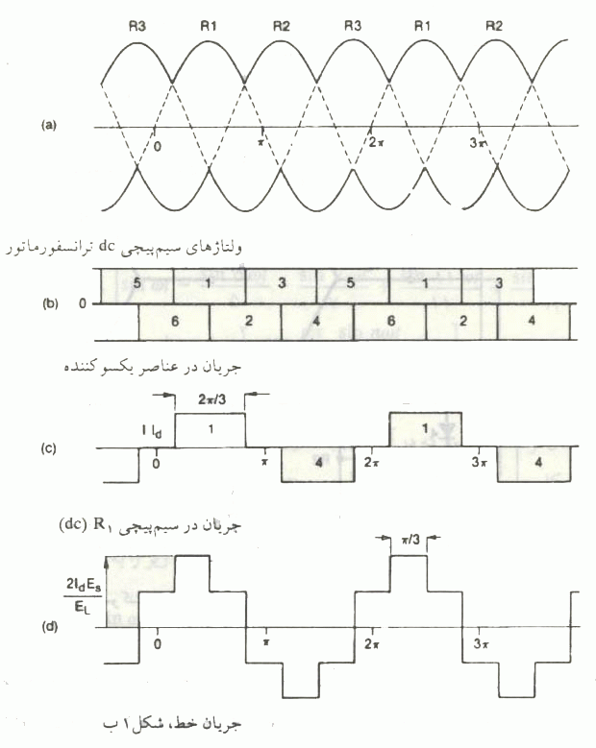

- اثر هارمونیک ها بر تجهیزات الکتریکی

سوختن فیوز خازنها یا از کارافتادن خازنها در بانکهای خازنی قدرت نشانه ای از افزایش سطوح هارمونیک ac در سیستم است.عملکرد مداوم خازنها باجریان اضافی ناشی از هارمونیک منجربه افزایش تنش ولتازوحرارت در آنها گردیده وعمرمفید آنهاکاهش مییابد.بعنوان نمونه افزایش 10% در تنش ولتاژموجب افزایش7% در درجه حرارت می گرددوعمر مفید 30% کاهش می یابد.در این بررسی خرابی خازن ناشی از کرونای دی الکتریک درنظر گرفته نشده است.
جریانهای هارمونیکی می توانند منجربه افزایش حرارت در ماشینهای الکتریکی گردان گردند.جریانهای هارمونیکی ،نیروی محرکه مغناطیسی را تولید می کنند که منجربه عبور جریان هایی در سطوح روتور می گرددکه حرارت راافزایش می دهند.
موتورهای القایی نسبت به ژنراتورهای سنکرون روتور صاف کمترتحت تاثیر هارمونیک ها هستند.البته جریانهای هارمونیکی زیادمنجربه گرم شدن موتورهای القایی می گردد،بخصوص هنگامیکه موتورهابه سیستمی متصل هستندکه دراثررزونانس خازنها با سیستم یک یا چند هارمونیک تقویت شده اند.
جریانهای هارمونیکی در ترانسفورماتور تلفات بارراباضریبی بیش ازافزایش جریان موثرسبب می گردند.همین مطلب در مورد راکتورهای تنظیم یا محدودکننده جریان صحیح است.بنابراین،طراحان راکتوربایستی ازمقدارهارمونیک قابل ملاحظه ومرتبه آن اطلاع داشته باشندطوریکه بتوانند ضریب مناسب تلفات $I^{2}R$مربوط به مولفه پایه وهریک ازهارمونیکها رادرطراحی اعمال نمایند.
- رزونانس،خازنهای موازی،وفیلترها
هنگامیکه خازن های قدرت برای جبران توان راکتیو به سیستم قدرت افزوده می گردند،فرکانس یافرکانسهایی وجود دارد که در آن خازنها دررزونانس موازی با اندوکتانس سیستم خواهند بود.هارمونیک های تزریقی به سیستم در فرکانسهایی تطابق تقویت می گردند.
سیستم پیچیده تررا می توان به کمک برنامه کامپیوتری پخش بارهای هارمونیکی بررسی کرد.شکل 2 یک واحد صنعتی فرضی را با دوباس اصلی 1و2نشان می دهد.منبع جریانهای هارمونیک در باس1 نشان داده شده است.درهرفرکانس هارمونیک نسبت جریان هارمونیک عبوری از خازن را می توان بوسیله ضرایب $ρ_{f2},ρ_{f1}$ تعیین کرد.به همین دلیل ترتیب جریان عبوری از سیستم به وسیله $ρ_{s}$ تعیین می شود.در شکل $ρ_{f2},ρ_{f1}$که به کمک برنامه پخش بار محاسبه گردیده است نشان داده شده است.این موضوع نشان می دهد که چگونه تغییرآرایش سیستم بروی رزونانس موازی تاثیر می گذارد.وجود خازن $C_{2}$درباس 2 امپدانس هارمونیکی سیستم قبل از ترانسفورماتور $T_{1}$ راتغییر می دهد.

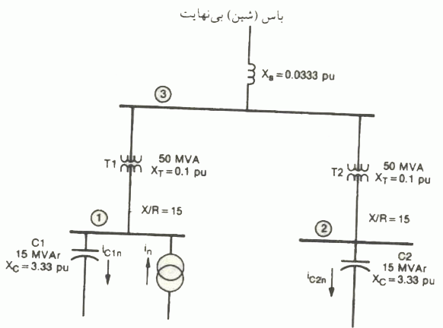
در عمل به دلیل بهم پیوسته بودن سیستم،اغلب پاسخ فرکانس پیچیده ترازمثال هایی است که تشریح شد.بدون اینکه وارد جزییات یک شبکه گسترده شویم مثالی از پاسخ فرکانس نسبتاً پیچیده ای را برحسب خط انتقال طویل مطرح می کنیم.
شکل 3 مثالی از یک بخش 100 مایلی خط انتقال 500 کیلو ولت را نشان می دهد.می توان نشان داد که امپدانس نقطه –شروع تحریک هرفاز در ابتدای خط برابر است با :
$$Z_{s}=\frac{V_{s}}{I_{s}}=\frac{Z\text{cosh}Γa+Z_{0}\text{sinh}Γa}{\left(\frac{Z}{Z_{0}}\right)\text{sinh}Γa+\text{cosh}Γa}+Z_{\text{ts}}$$

که همه علائم مشابه علائم فصل 2 می باشد.

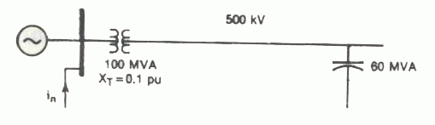
اشکال 4 الف و4 ب اندازه $Z_{s}$ را بصورت تابعی از فرکانس،با حضوروغیاب ترانسفورماتور طرف فرستنده نشان می دهند.وقتی فرکانس افزایش می یابدیک مجموعه ای ازقطب ها وصفرهای متفاوت دیده می شود.قطبها معرف رزونانس های موازی هستند که در آنها جریانهای گردشی امواج سیار خط را تشکیل می دهند.این شرایطی است که باید از آن اجتناب کرد ومطالعه مشخصات هارمونیکی چنین سیستمی در موقع اعمال جبران توان راکتیو حائز اهمیت است.

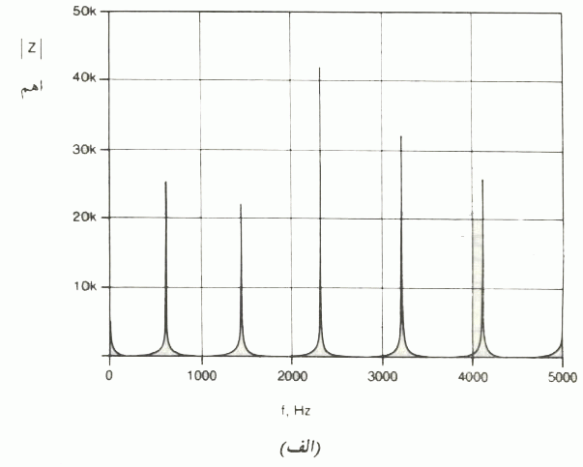
شکل 3) امپدانس نقطه شروع خط انتقال نسبت به فرکانس بدون ترانسفورماتور

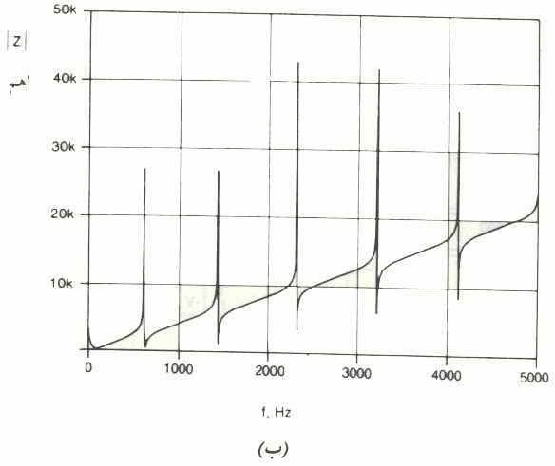
شکل 3) امپدانس نقطه شروع خط انتقال نسبت به فرکانس باحضور ترانسفورماتور

- سیستم فیلتر :

در مواردی که خازن های موازی برای بهبود ضریب توان سیستم هایی که دارای تعداد زیادی بارمولد هارمونیک هستند به کار می روند،اغلب بسیارمشکل است که از رزونانس یا نزدیک به رزونانس در فرکانسهایی هارمونیک غالب اجتناب کرد.در این حالت غالباً راه حل اعمال سیستم فیلتری است که شامل یک یا چند خازن هوراه با راکتورهای قابل تنظیم سری است.همچنین اگرجریان هارمونیک بدون اثرتقویتی رزونانس بیش از اندازه باشد،کاربرد فیلتر ضرورت دارد.
فیلتر تک فرکانسی بطورموفقیت آمیز در بسیاری از واحدهای صنعتی بکاررفته است.دراین واحدها ی صنعتی معمولاًاز مزایای یکسو کننده چندفاز استفاده می گردد.با همنوا کردن بانک خازنی برای هارمونیک پنجم ویا نزدیک به آن می توان ازرزونانس موازی سیستم در هرهارمونیکی اجتناب کردزیرا برای تمامی فرکانسهای بیشترازفرکانس همنوایی،$ρ_{s}$کوچکترازواحد خواهدبود.این مساله حائز اهمیت است که منتجه رزونانس موازی فیلترباراکتانس سیستم درفرکانس هارمونیکی ای نباشدکه سیستم در خلال عملکردش با آن مواجه می گردد.بعنوان مثال ،اگررزونانس در هارمونیک چهارم یا خیلی نزدیک آن باشد،هارمونیک چهارم موجود در جریان یورشی ترانسفورماتور بزرگ واقع در باس می تواند ولتاژهای هارمونیک چهارم را با پیک زیاد تحریک نماید.
یک برنامه کامپیوتری پخش بار- هارمونیک به کار گرفته شده است تا جریان هارمونیک سیستم بر حسب مقدار $ρ_{s}$- برای رنج هارمونیک از مرتبه سوم تا 34 ام محاسبه گردد.نتایج در شکل نشان داده شده است.هارمونیک 11 در حالت D به خوبی فیلتر میشود امابرای هارمونیک های مرتبه بالاتربه مقدار زیاد 0.25 می رسد.فیلتر شدن هارمونیک ها در حالت C به خوبی انجام می گیردکه در آن $R={X_{0}}/2$ است اما به بهای اینکه هارمونیک ها ی مرتبه 11 الی 23 به خوبی فیلتر نمی شوند.برای حالتهای A,B به ترتیب با $R=X_{0}$و$R=2X$عمل فیلترشدن بین دوحدفوق قراردارد.در موارد عملی مقدار مقاومت موازی باراکتورتنظیم در این محدوده انتخاب می گرددکه بهترین مصالحه رابین هارمونیکهای مرتبه بالاومرتبه پایین فراهم میکند.

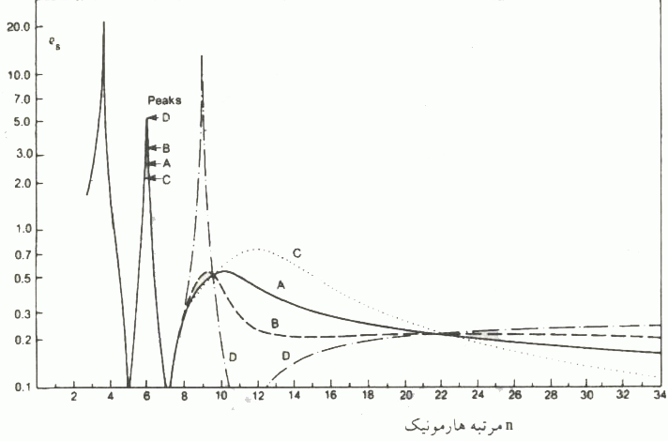

---- ضریب توزیع هارمونیک برای فیلتر هارمونیک 5و7و9و11 ام بالاگذر

- اعوجاج در ولتاژهارمونیک:

با عبور جریانهای هارمونیک از سیستم ولتاژهای هارمونیک تولید خواهند شد که هریکاز آنهاازرابطه زیرتبعیت می نمایند.
$$V_{n}=Z_{n}I_{n}$$

استاندارد 1981-519 IEEE حدود بالای مجازرابرای ضریب اعوجاج ولتاژپیشنهاد می کند.امابایدخاطر نشان کرد که این حدودمقادیر مطلقی نبوده ویک سیستم به خصوص به هارمونیک مشخص یامحدوده ای از هارمونیک حساس خواهد بود.درتعدادی از سیستمها ممکن است تداخل تلفنی قابل تشخیص باشدگرچه ضریب اعوجاج ولتاژازحدبالای مجاز آن کمتراست.

هماهنگی ومدیریت توان راکتیو

در سالهای اخیرتوجه فزاینده ای به بهبود عملکرد سیستم قدرت ازطریق کاهش مصرف موادسوختی وبهره برداری از وسایل وتجهیزات موجود ودرنتیجه اجتناب از خریدتجهیزات جدید معطوف گشته است.یکی از روشهای که این موضوع رامورد توجه قرارمی دهد مدیریت توان راکتیو است.
بطورطبیعی دونوع عبورتوان راکتیو در سیستم قدرت وجود دارد:
  - توان راکتیوی که توسط بارها مصرف می شود.
  - توان راکتیوی که درداخل شبکه مصرف می شود.
اجزایی که توان راکتیو مصرف می کنند شامل ژنراتورهاوکندانسورهای سنکرون که بازاویه پیش فاز کار می کنند،راکتورهای موازی ،اندوکتانس خطوط وترانسفورماتورها،جبران کننده های راکتیو استاتیک وبار ها می باشند.ژنراتورها وکندانسورها با عملکرد پس فاز ،خازنهای استاتیک،جبران کننده های استاتیک وکاپاسیتانس کابلها وخطوط تولیدکننده توان راکتیو می باشند.
مدیریت توان راکتیو را می توان به صورت کنترل ولتاژژنراتورها،تنظیم تپ ترانسفورماتورها،جبران سازی وبانکهای راکتوروخازنی موازی قابل سوئیچ تعریف کردبه گونه ای که بهترین کنترل ولتاژ وکمترین تلفات سیستم رافراهم نماید.
مدیریت توان راکتیو از دیدگاه موسسات تولیدکننده برق در شرایط ماندگارودینامیک سیستم می تواند به طبقه بندی زیر تقسیم گردد:"
- طرح ریزی توان راکتیو
- طرح ریزی بهره برداری سیستم
- کنترل وپخش توان راکتیو
از اقدامات موسسات این است که ولتاژرادرنقاط کلیدی سیستم مورد نظاره قرار دهند.این اطلاعات به انضمام تحلیل غیر فعال سیستم منجربه فراهم شدن خطوط راهنمایی برای اپراتورها می گردد تابتوانند ولتاژوپخش توان راکتیو راکنترل نمایند.
بطور کلی مدیریت توان راکتیو بواسطه فقدان موارد زیر دچار اشکال شده است :
- دانش ودرک صنعت
- در دسترس بودن برنامه کامپیوتری
- داده های زمان- واقعی
- انگیزه های اقتصادی
اما در حال حاضر بواسطه قیمت سوخت ومشکلات مالی احداث تاسیسات جدید،توجه بیشتری به مدیریت توان راکتیو معطوف گشته است.
مهمترین ابزاری که در پخش توان راکتیو به کار برده می شودیک برنامه پخش توان بهینه است.
پخش اقتصادی توان در طح ریزی بهره برداری سیستم عبارت از توانایی مینیمم کردن تلفات کلی سیستم قدرت به کمک تنظیم پارامترهای سیستم قدرت خواهد بودمشروط بر اینکه در داخل محدودیت های تجهیزات سیستم باقی بمانیم.در پخش اقتصادی توان راکتیو فرض می شود که پخش اقتصادی توان واقعی صورت پذیرفته استودر خلال فرایند بهینه سازی ثابت خواهد ماند.توجه اینکه توان واقعی باس مادر بواسطه کاهش تلفات کل سیستم کاهش می یابد.
کاربرد استراژی پخش اقتصادی توان راکتیو برای بهبود عملکرد سیستم قدرت فواید مشخصی راعاید موسسه تولید کنده برق می کند.تعدادی از این فواید عبارتند از :
الف) کاهش هزینه بواسطه کاهش تلفات سیستم
ب)بهبود پروفایل ولتاژ
ج)کناترل بهترولتاژ
د)بهبود ایمنی سیستم
ه) بهبود ظرفیت توان انتقالی مبادله شده
و) بهبود بهره برداری سیستم
استراتژی پخش توان راکتیو بصورت بهینه ،خطوط راهنمایی رادر زمینه پخش توان، سطح رزرووکنترل ولتاژدر اختیار اپراتور قرارمی دهند.این فرایند می تواند به طور اتوماتیک انجام گیردوبا روشهای پخش توان که در حال حاضر در مراکز دیسپاچینگ به کار می رود همراه گردد.

والسلام
محسن باریکابی –تابستان 84

